MES生产管理系统
用户手册

Revision History（修改历史）
版本 | 日期 | 说明 | 作者
v1.0 | 2025-09-05 |  | 邓利文

目录
1. 系统基本功能 1
1.1. 登录系统和退出 1
1.2. 账户设置 2
2. 首页 3
2.1. 数据概览 3
3. 产品管理 3
3.1. 产品管理 3
3.2. 产品类型 8
4. 生产管理 9
4.1. 生产订单 9
4.2. 生产任务 14
4.3. 报工工作台 19
4.4. 报工记录 19
4.5. 工序参数 20
5. 设备管理 22
5.1. 设备列表 22
5.2. 设备报修 26
5.3. 设备类型 29
6. 工序管理 32
6.1. 工序列表 32
6.2. 工序类型 35
6.3. 工艺路线 38
6.4. 工艺路线分类 41
6.5. 不良原因 44
7. 保养计划 47
7.1. 保养计划 47
7.2. 保养项目 49
8. 库存管理 52
8.1. 库存查询 52
8.2. 其他入库 54
8.3. 其他出库 57
9. 系统管理 60
9.1. 员工管理 60
9.2. 角色管理 65
9.3. 部门管理 69
9.4. 操作日志 73

系统基本功能

登录系统和退出
- 用户进入系统的首页面如下，输入账号和密码，点击“登录”按钮
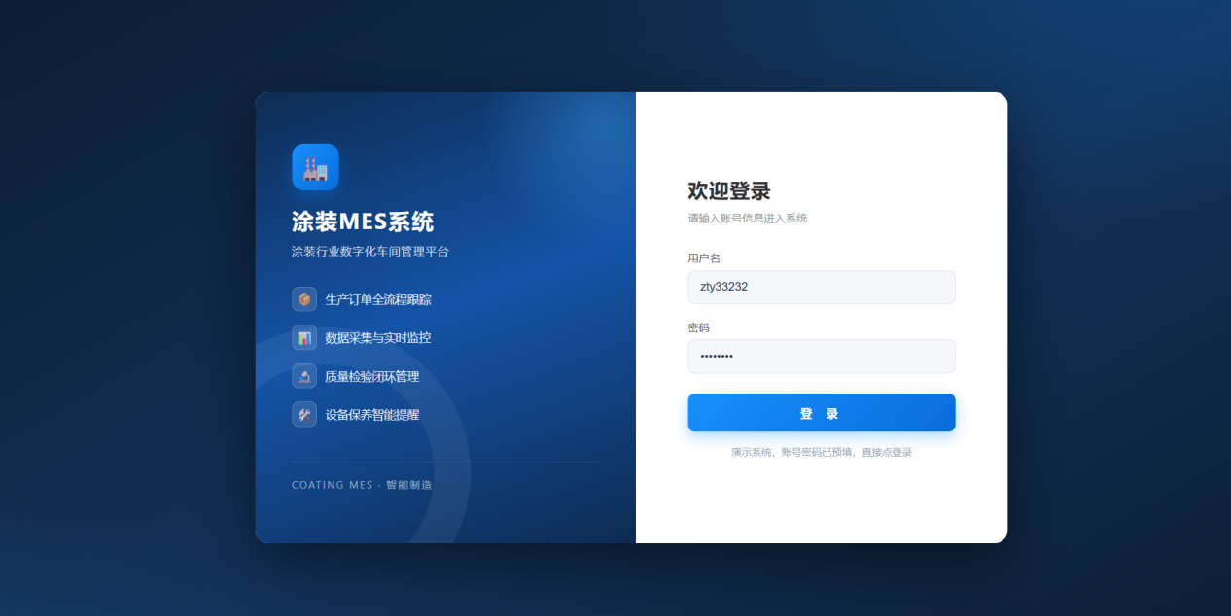
- 用户名和密码正确的情况下，用户登录到系统
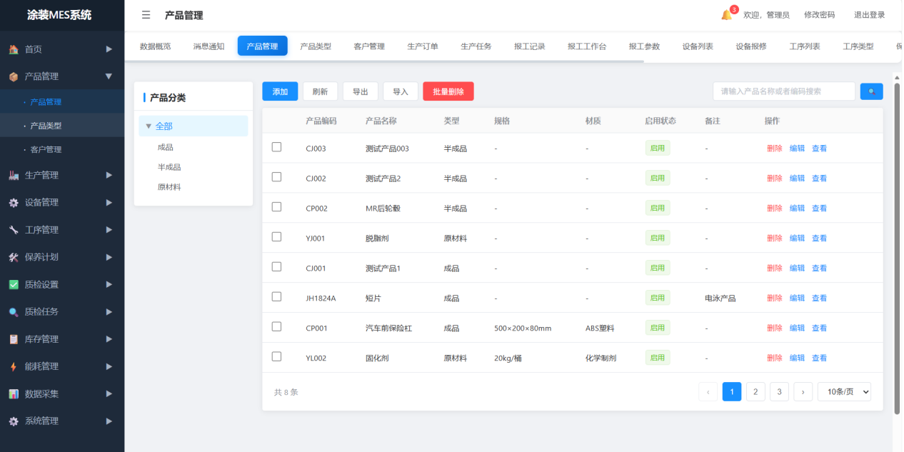
- 用户点击右上角的“退出登录”按钮，用户可以退出系统
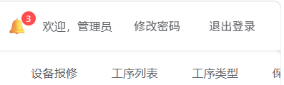

账户设置
点击“修改密码”，可以修改密码，初始密码为：123456。
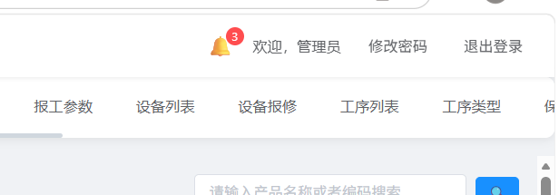
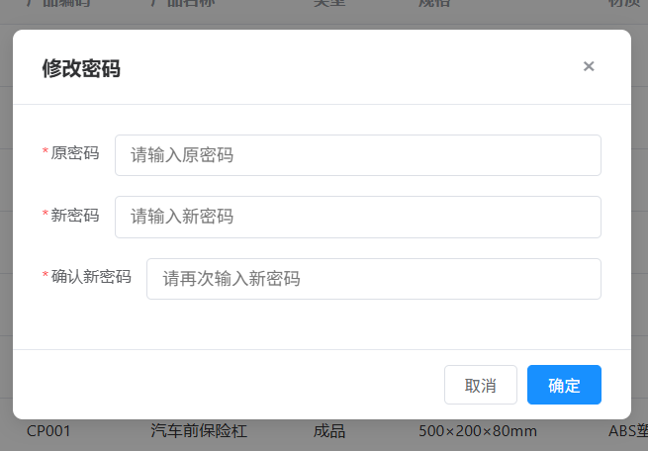

首页

数据概览
数据统计，统计进行中任务数、订单到期情况、完成订单数量、工单状态统计、不良原因统计、近7日完工数量趋势图、今日报工明细。
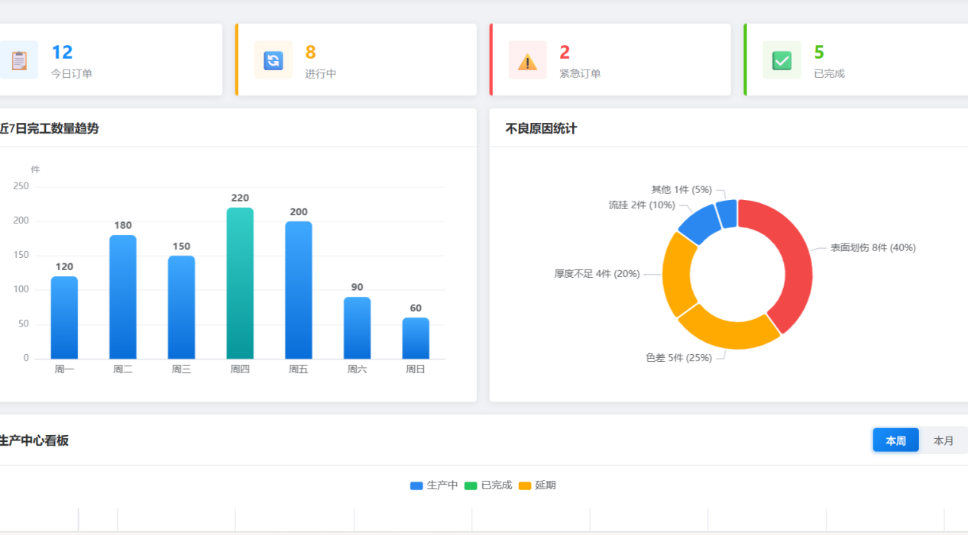

产品管理

产品管理
- 添加产品
点击添加，输入产品编码、产品名称、选择产品分类（产品类型菜单里维护数据）、规格、材质、重量、单位、图片、上传默认工艺路线（工艺路线菜单里维护数据）、填写备注、选择是否启用，点击保存。【打※的为必填项，其他非必填】
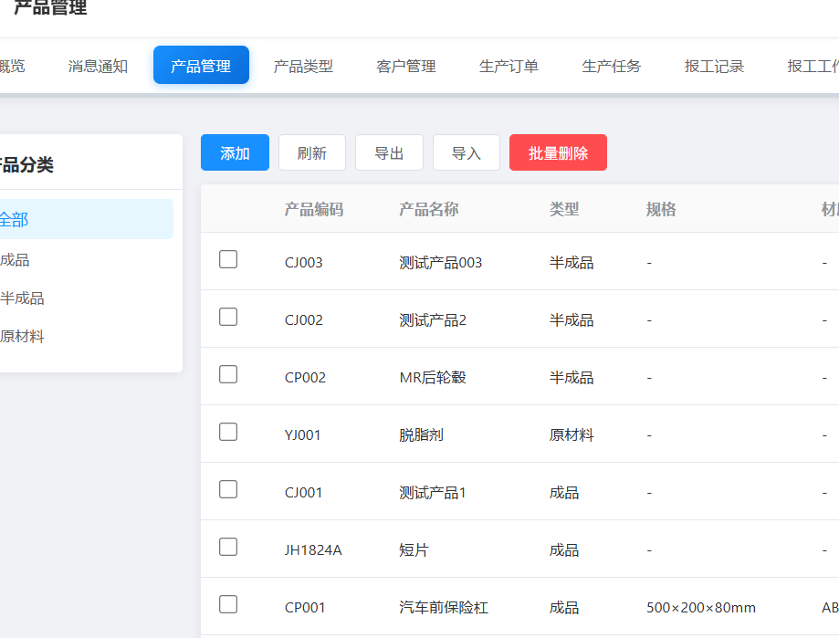

- 查看产品
点击查看，查看产品信息。
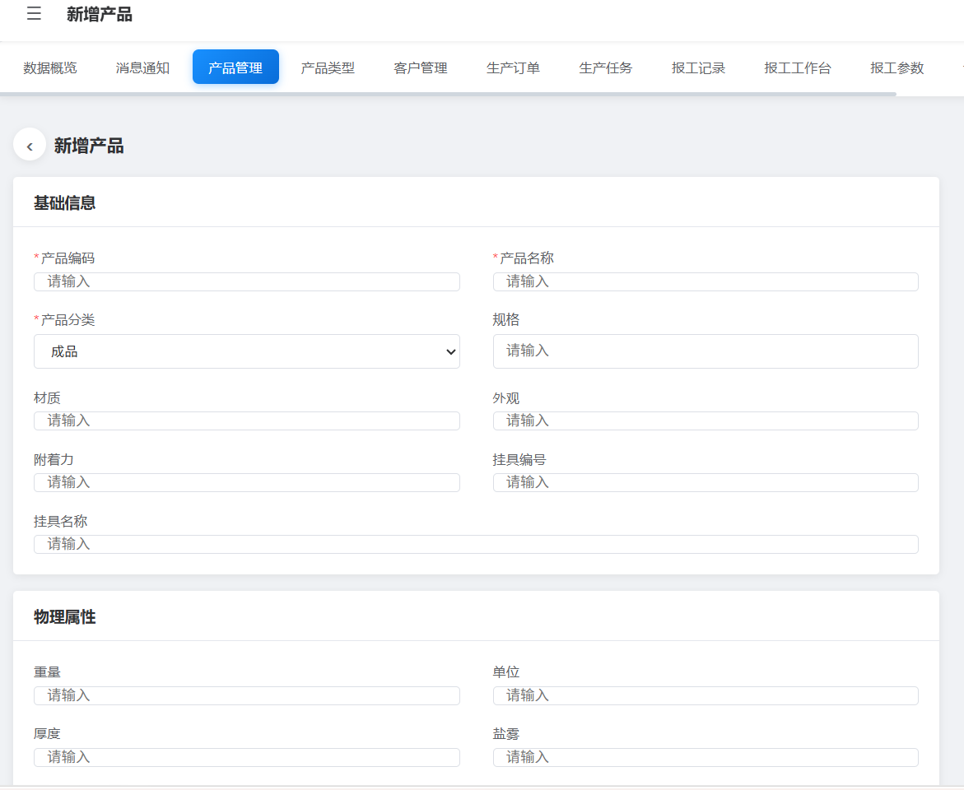

- 编辑产品
点击编辑，可修改产品信息。修改后，点击保存，产品信息更新。

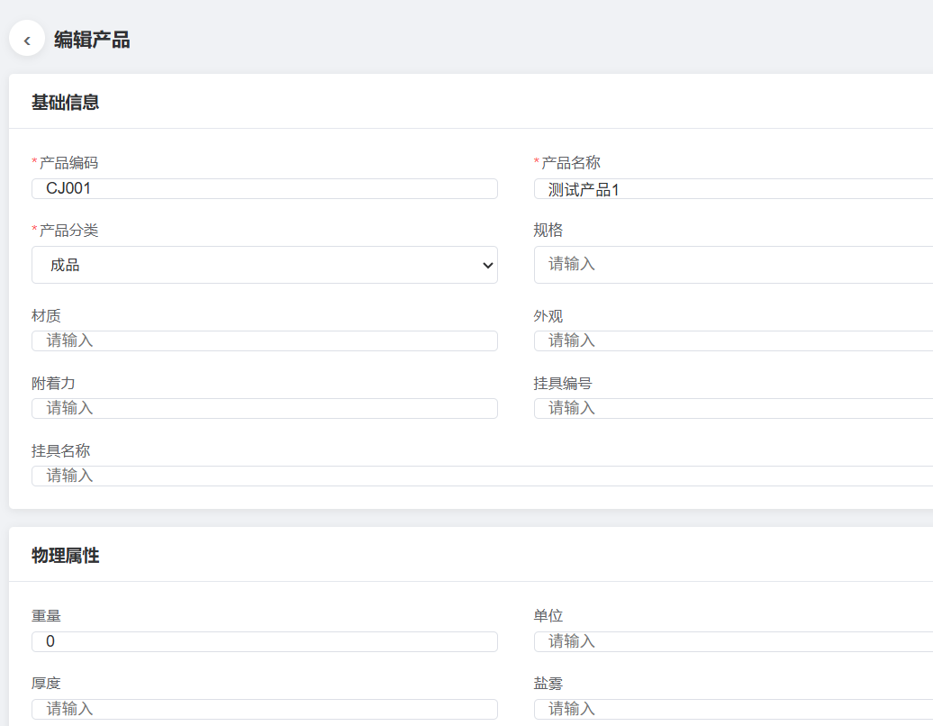
- 删除产品
点击删除，可删除产品。
【若该产品在系统内有其他关联数据，则不允许删除，系统会有相应提示】
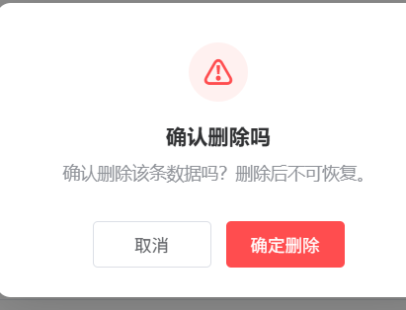
- 批量导入产品
点击导入，下载导入模板，根据导入模板批量导入产品信息。文件可直接拖到上传文件处或通过选择文件上传。
- 批量导出产品
点击导出，产品列表里的产品就全部导出。

产品类型
- 添加产品类型
产品类型允许添加一级类型和二级类型。点击添加，输入产品类型名称，若添加的是一级类型，上一级类别选择全部；若添加的是二级类型，上一级类别选择一级类型，然后填写排序因子，点击提交。
【打※的为必填项，其他非必填】

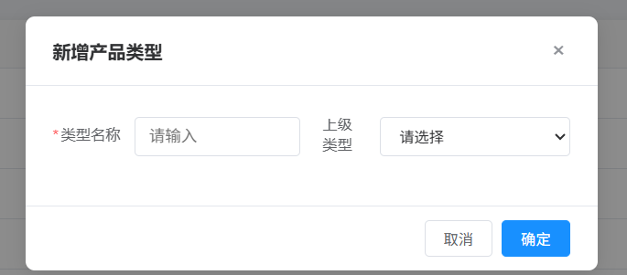
- 编辑产品类型
点击编辑，可修改产品类型。修改后，点击提交，产品类型信息更新。
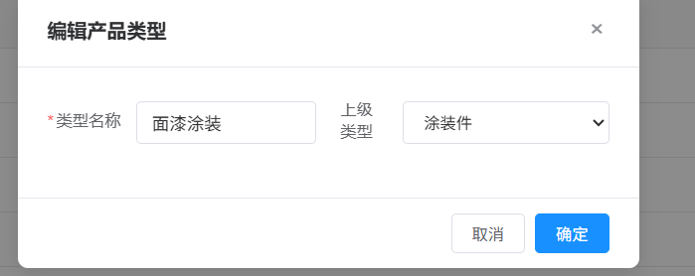
- 删除产品类型
点击删除，可删除产品类型。
【若该产品类型在系统内有其他关联数据，则不允许删除，系统会有相应提示】
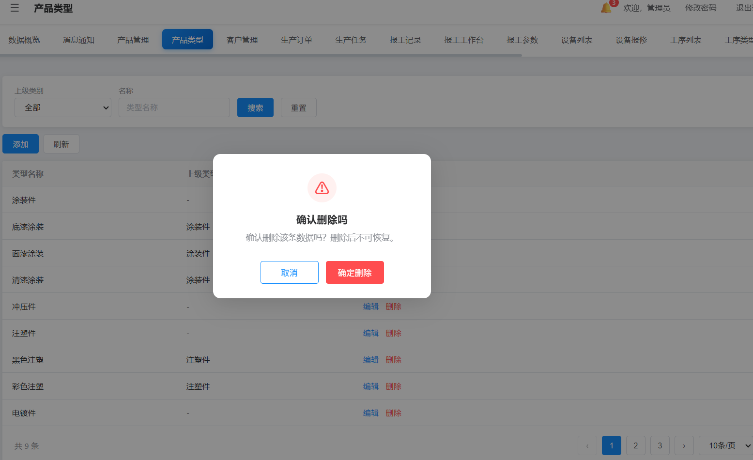

生产管理

生产订单
- 添加生产订单
点击添加，输入订单编码（可不填，系统自动生成）、选择产品（产品管理菜单里维护数据）、输入生产数量、要求交付日期（默认今天，也可以修改）、是否加急、选择订单类型（普通订单/返工订单）、填写备注，点击保存。【打※的为必填项，其他非必填】
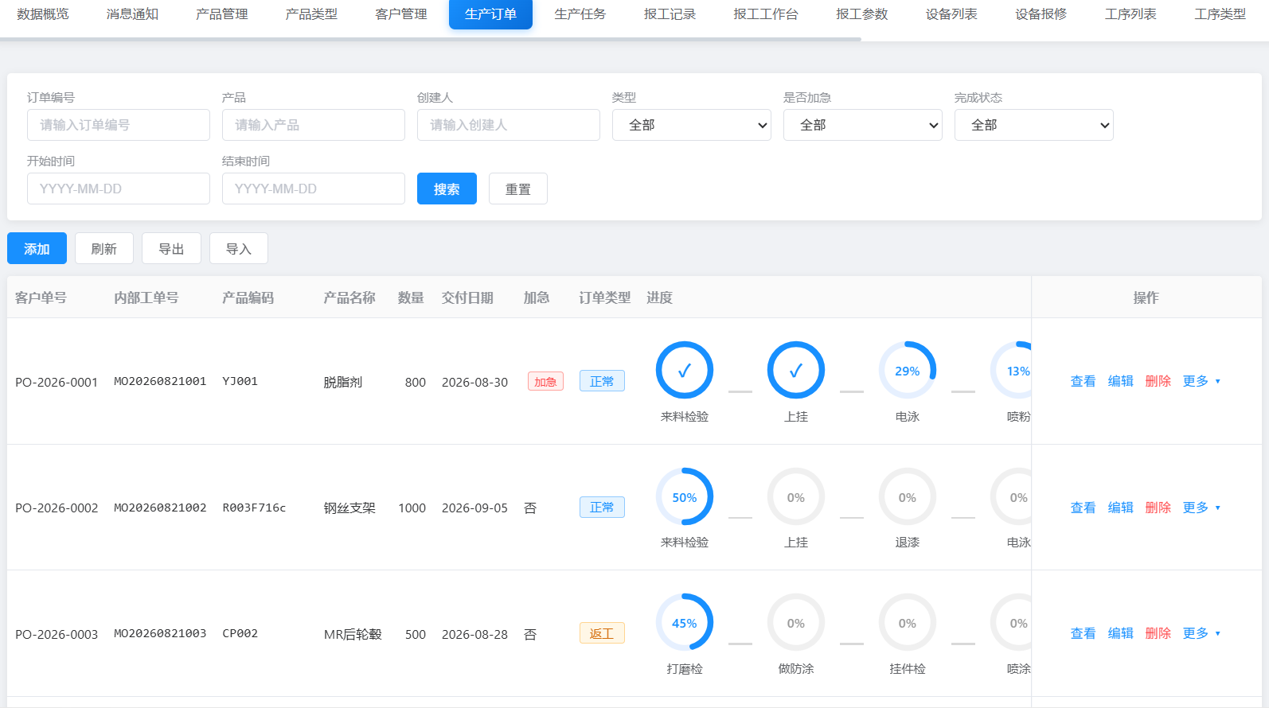
- 查看生产订单
点击查看，查看生产订单信息。
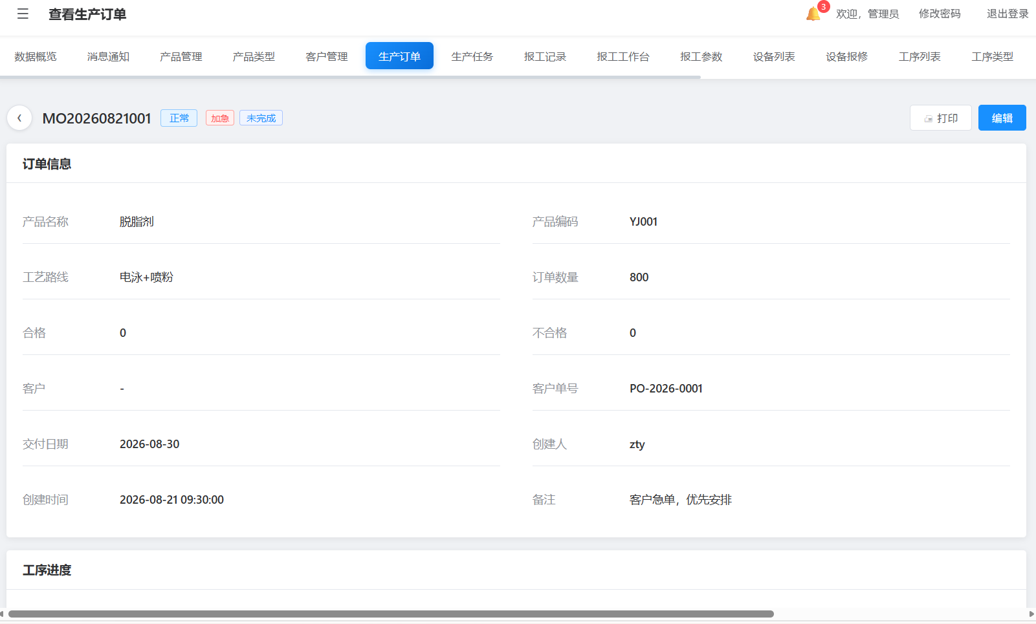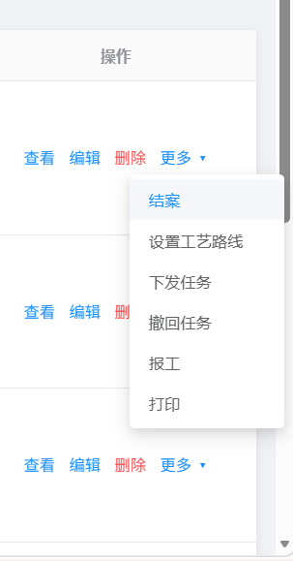
编辑生产订单
点击编辑，可修改生产订单信息。修改后，点击保存，生产订单信息更新。【若已下发生产任务，则不允许修改】
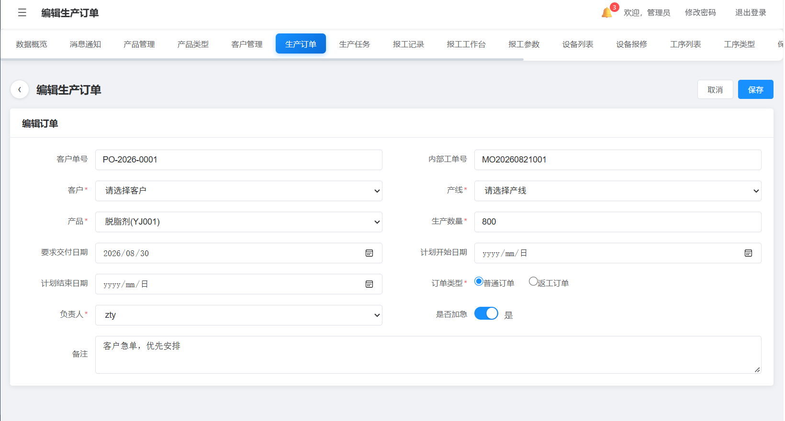

- 删除生产订单
点击删除，可删除生产订单。【若已下发生产任务，则不允许删除】
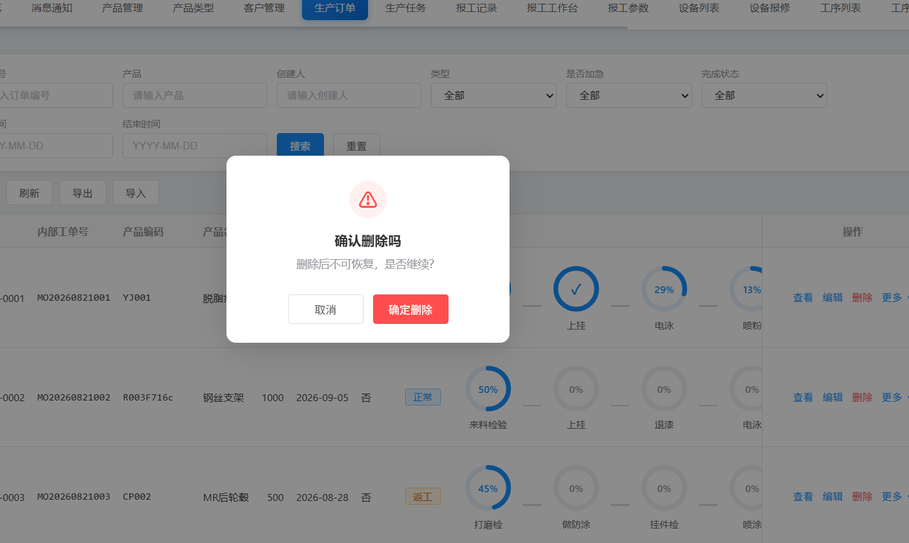
- 设置工艺路线
若生产订单里的产品在产品管理菜单里已绑定默认工艺路线，会自动代入生产订单；若产品管理菜单里没有维护，或者需要调整工艺路线，可点击设置工艺路线，选择需要绑定的工艺路线，点击提交。【若已下发生产任务，则不允许修改工艺路线】
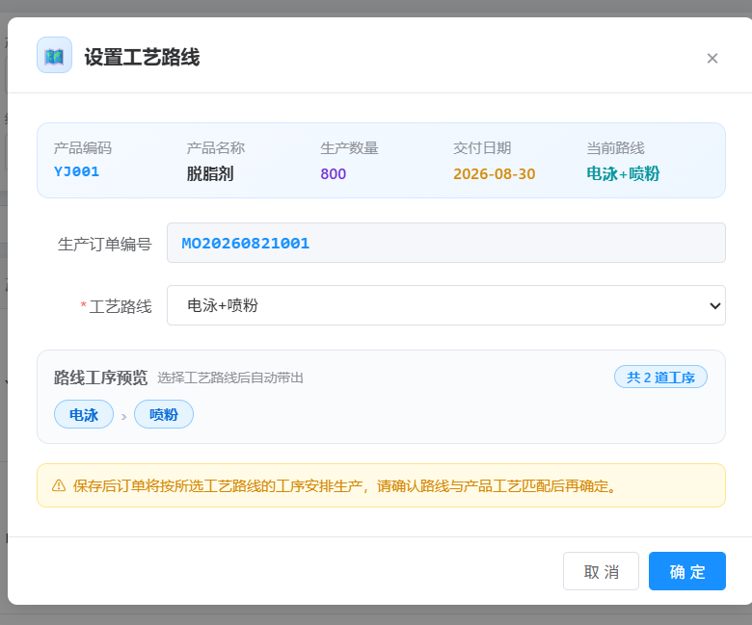

- 下发任务
点击下发任务，会根据绑定的工艺路线，下发生产任务，点击确认后，显示生产订单进度【若已下发过生产任务，则不允许重复下发】
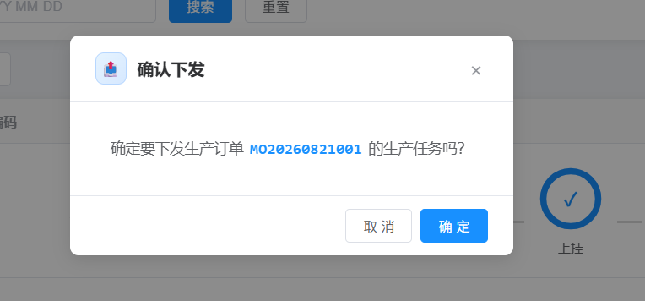

生产任务
- 设置计划开始日期/计划结束日期
生产订单下发任务后，生产任务列表显示所有下发的任务，在生产任务列表可以直接设置生产任务的计划开始日期和计划结束日期。
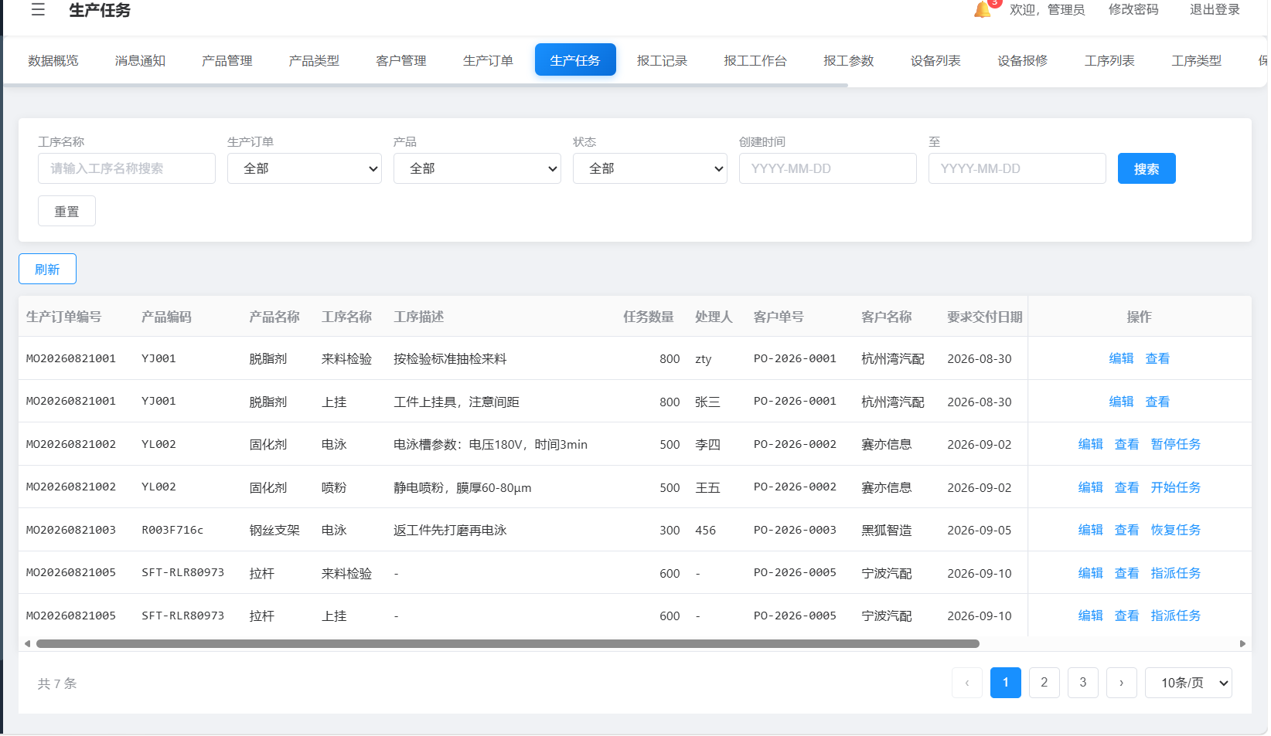

- 查看生产任务
点击查看，查看生产任务信息。

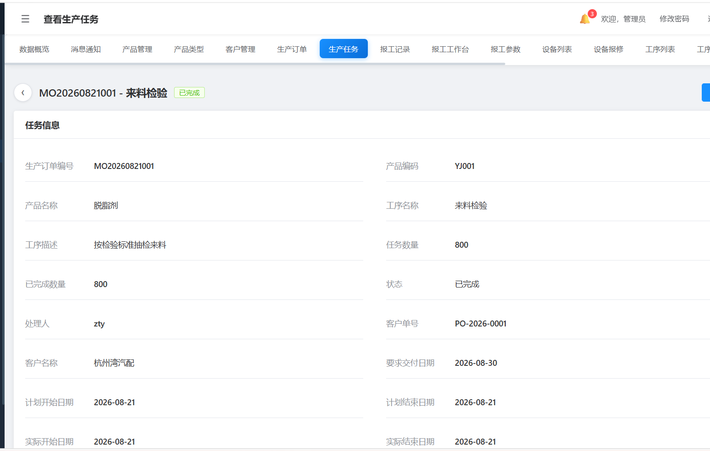
- 指派任务
点击指派任务，选择工作人员（员工管理菜单里维护数据），点击提交，生产任务状态变成：已指派。
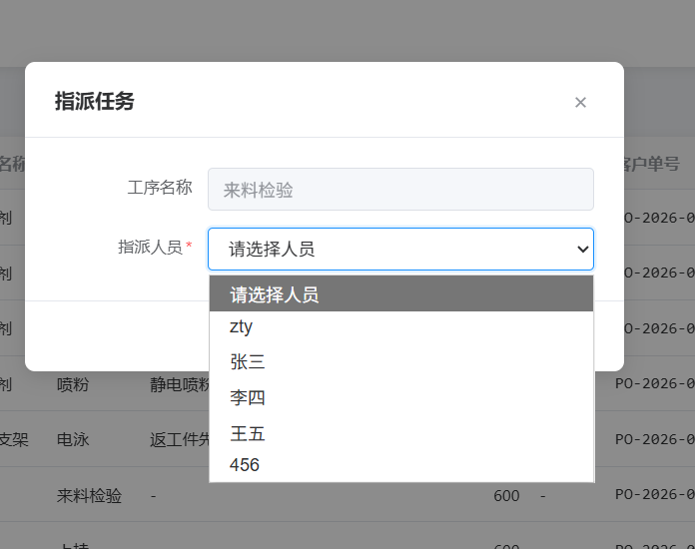

- 开始任务
点击开始任务，点击确认，生产任务状态变成：进行中，且系统自动填充当前日期到实际开始日期。
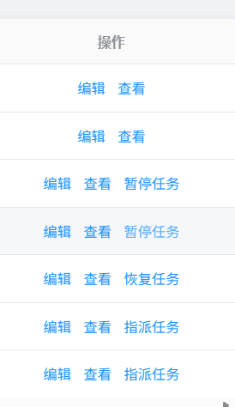

- 暂停任务
点击暂停任务，点击确认，生产任务状态变成：已暂停。

- 恢复任务
点击恢复任务，点击确认，生产任务状态恢复到：进行中。

报工工作台
生产报工，选择工单编号、工序名称、生产人员，填写良品数、不良品数、不良品项、工序参数，点击确定。【打※的为必填项，其他非必填】
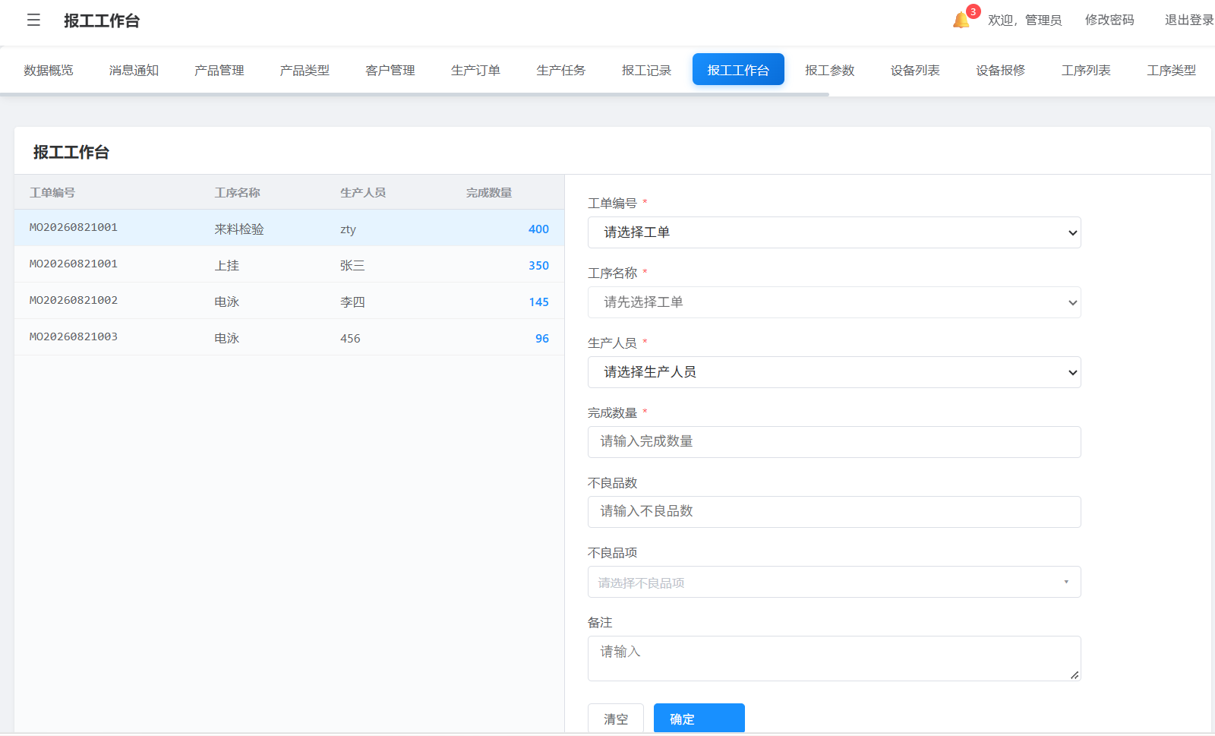

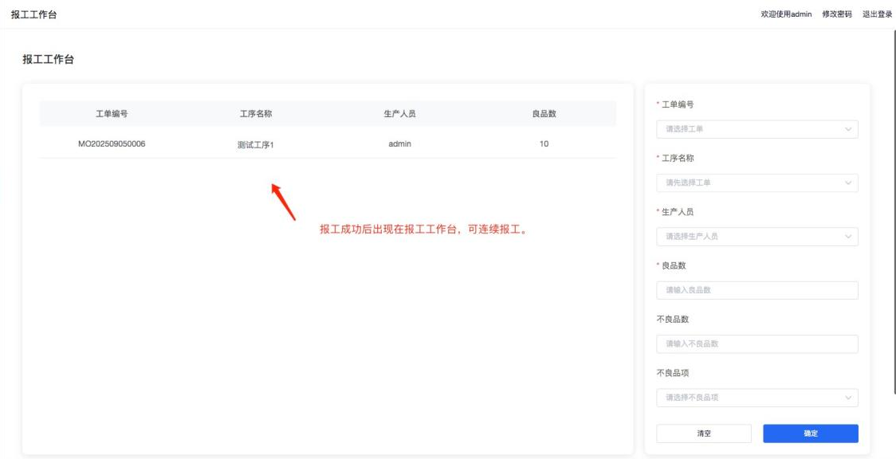

报工记录
- 查看报工记录
报工成功的记录都显示在报工记录列表中，点击查看，查看报工信息。

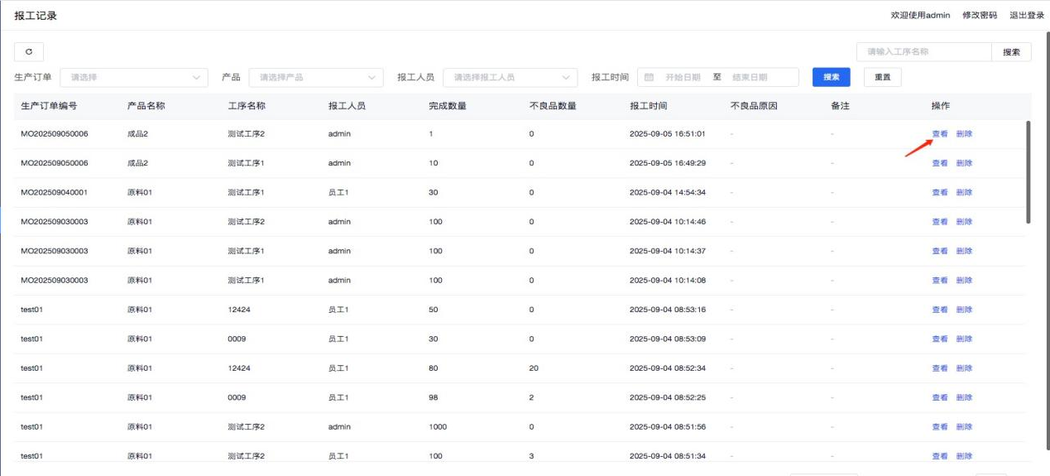
- 删除报工记录
点击删除，可删除报工记录。
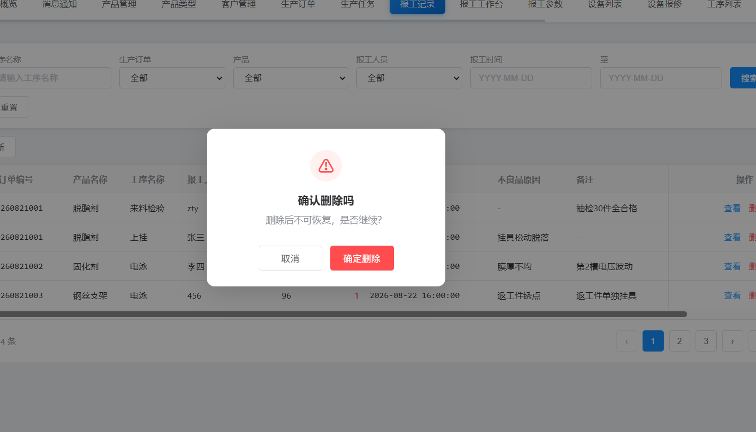

工序参数
- 查看工序参数
报工记录里有工序参数数据的都显示在工序参数列，点击查看，可查看工序参数。
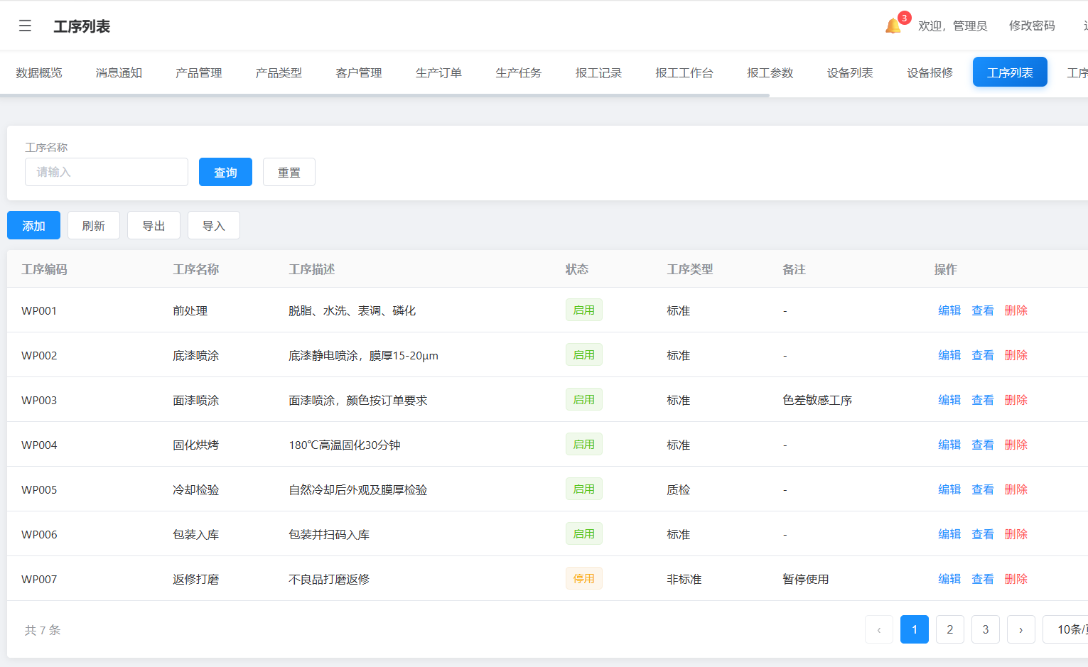
- 编辑工序参数
点击编辑，可修改工序参数。修改后，点击保存，工序参数更新，且报工记录里的工序参数也同步更新。
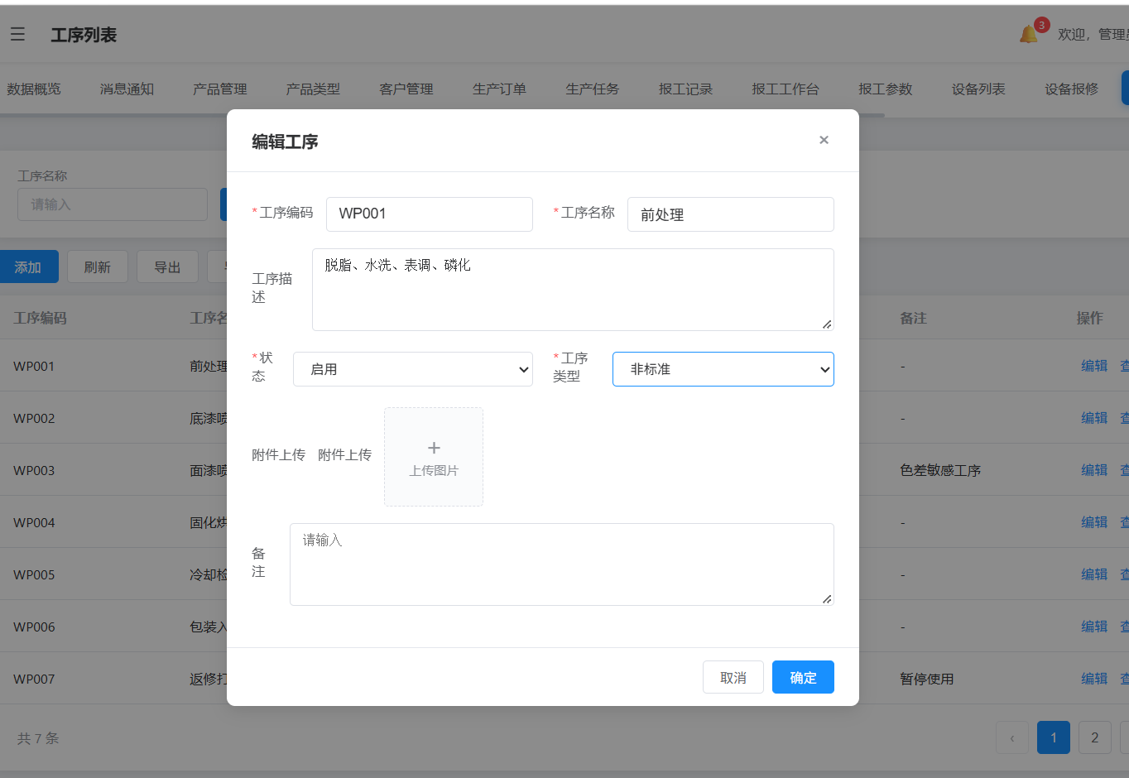

设备管理

设备列表
- 添加设备
点击添加，输入设备编码、设备名称、设备型号、制造厂商、出厂编号、采购日期（默认今天，也可以修改）、采购价格、设备负责人、安装位置、设备状态（启用/停用/维修中/报废）、选择设备类型（设备类型菜单里维护数据）、技术参数、图片、填写备注，点击保存。【打※的为必填项，其他非必填】
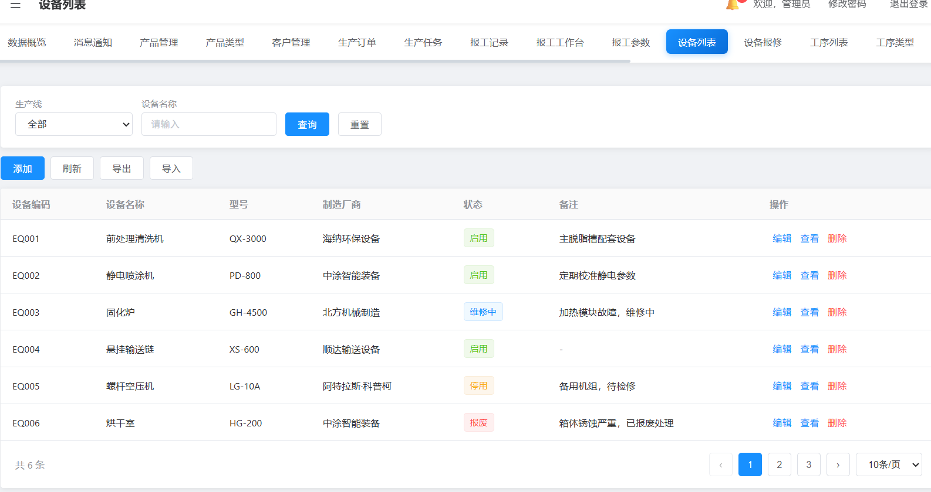
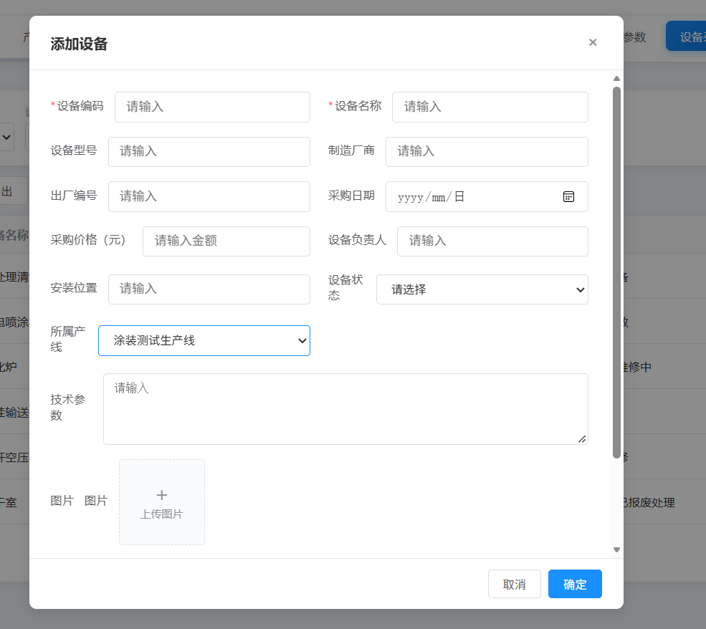
- 查看设备
点击查看，查看设备信息。
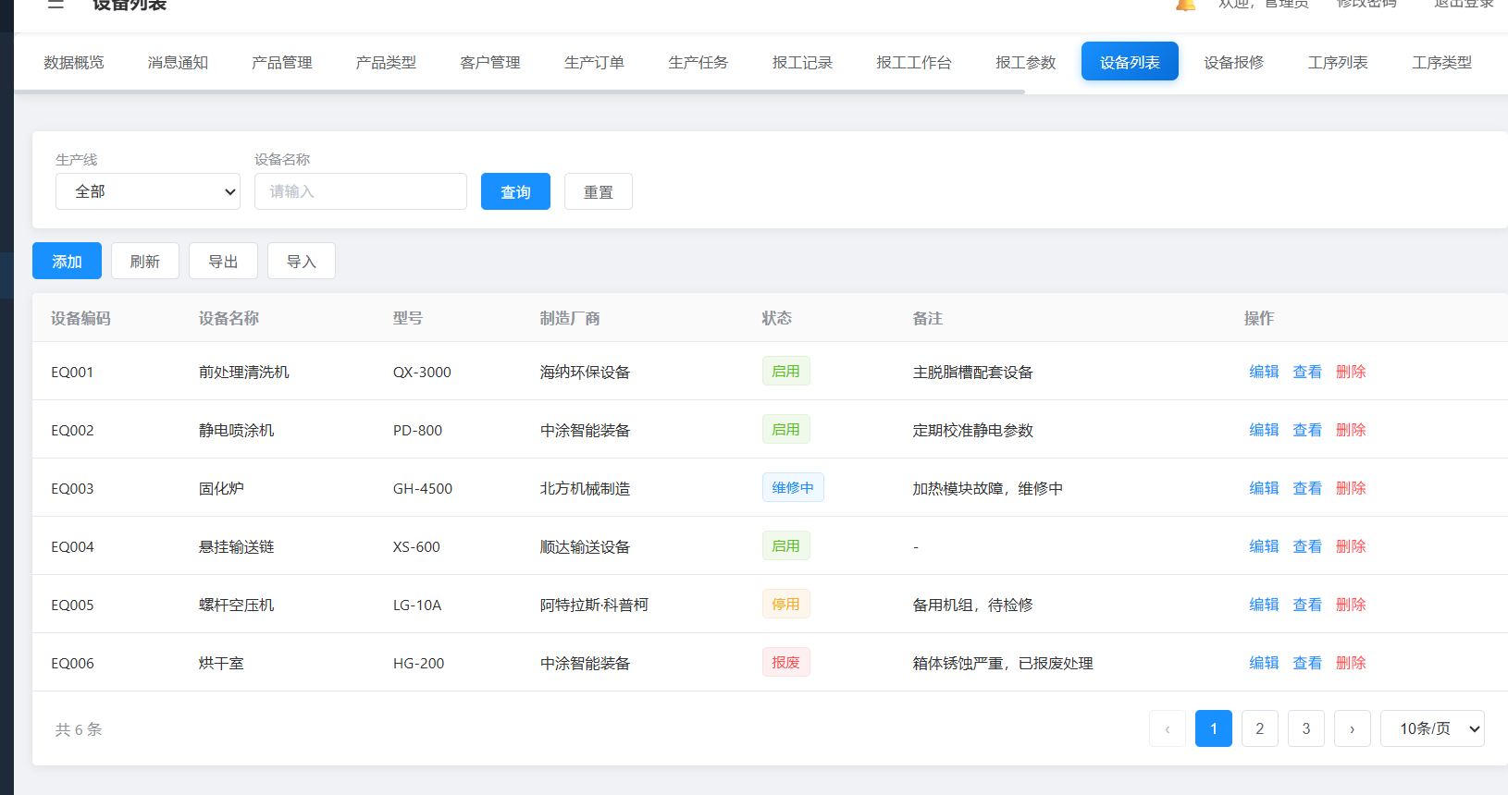
- 编辑设备
点击编辑，可修改设备信息。修改后，点击保存，设备信息更新。
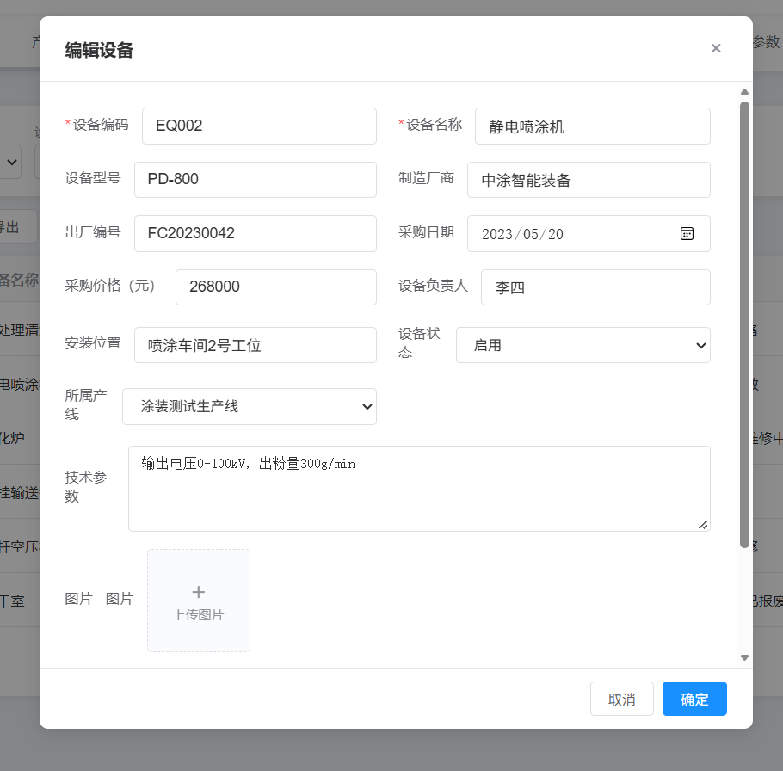

- 删除设备
点击删除，可删除设备。
【若该设备在系统内有其他关联数据，则不允许删除，系统会有相应提示】
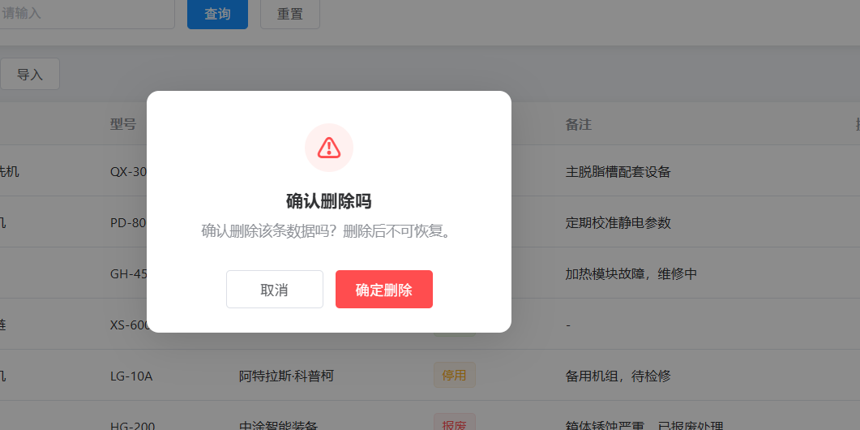

设备报修
- 添加报修
点击添加报修，输入维修单号（可系统自动生成或手工输入）、选择设备（设备列表菜单里维护数据）、报修人（员工管理菜单里维护数据）、维修类型（故障维修/预防性维修/改进性维修/紧急维修）、紧急程度（低/中/高）、故障时间（默认今天，也可以修改），输入设备部位、故障描述、联系方式、备注，点击保存。
【打※的为必填项，其他非必填】
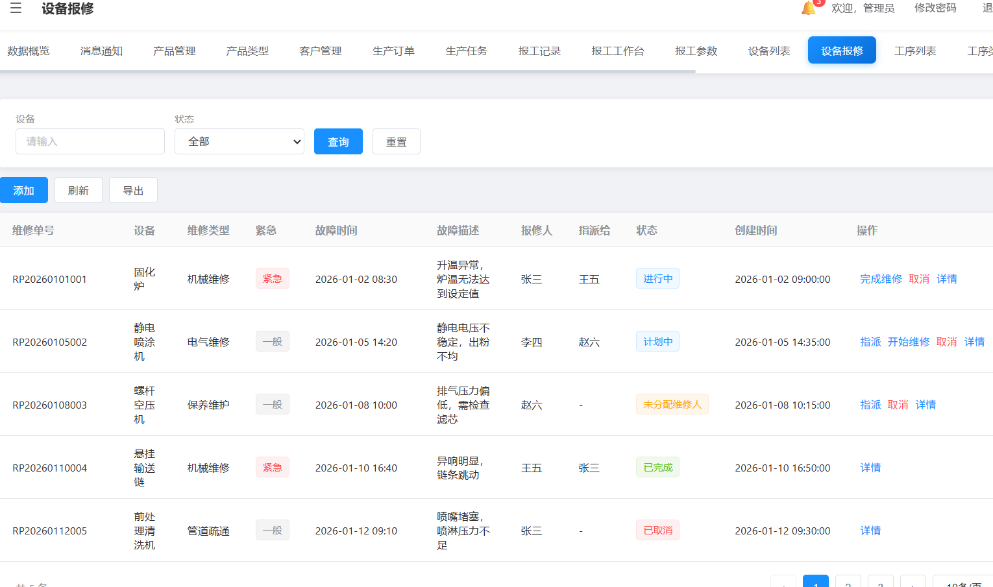
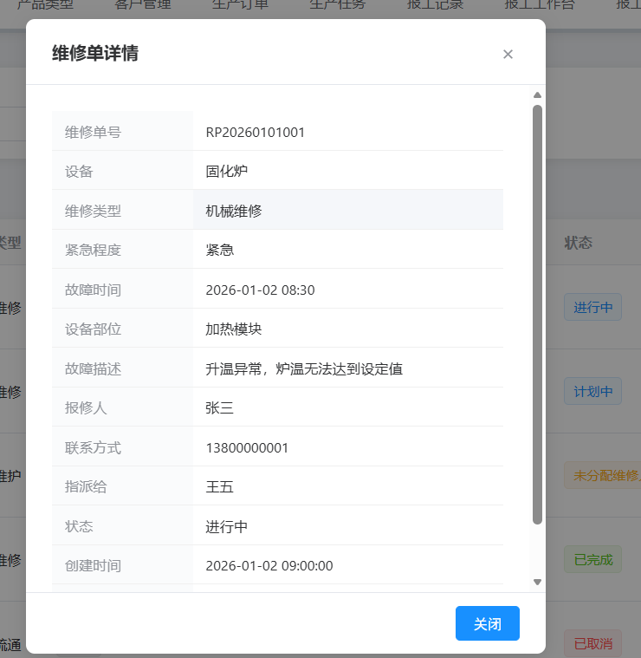

- 指派维修人
点击指派，选择指派给某个员工，点击提交。
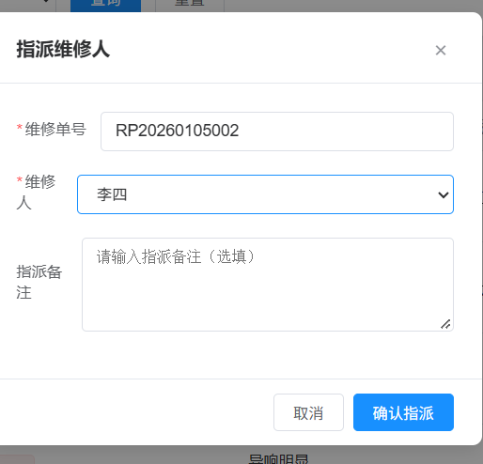
- 开始维修
点击开始维修，点击确认，该维修订单状态变成：进行中。

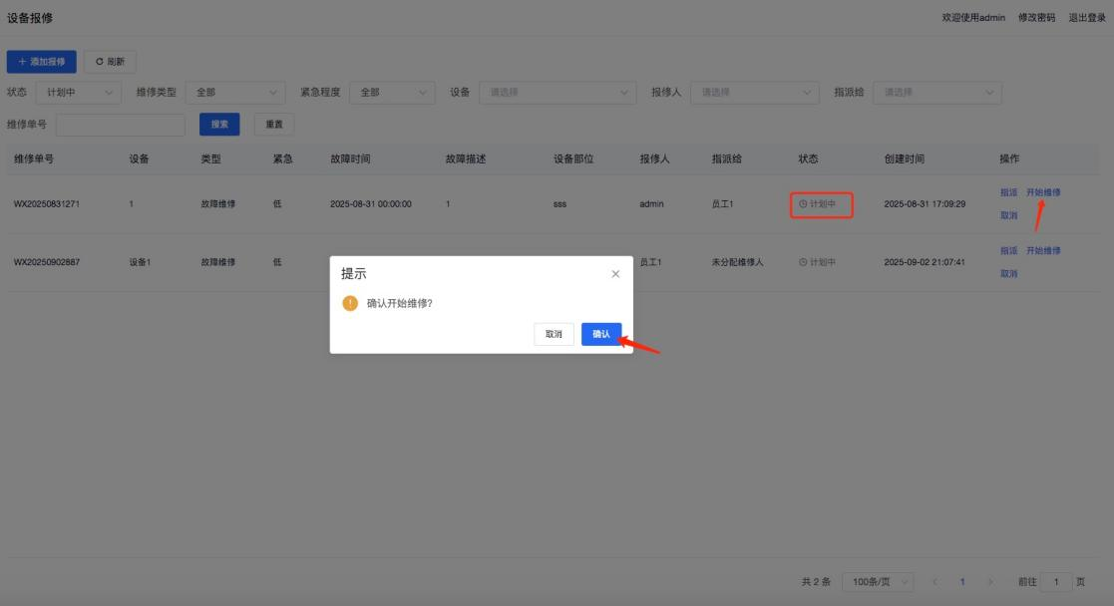

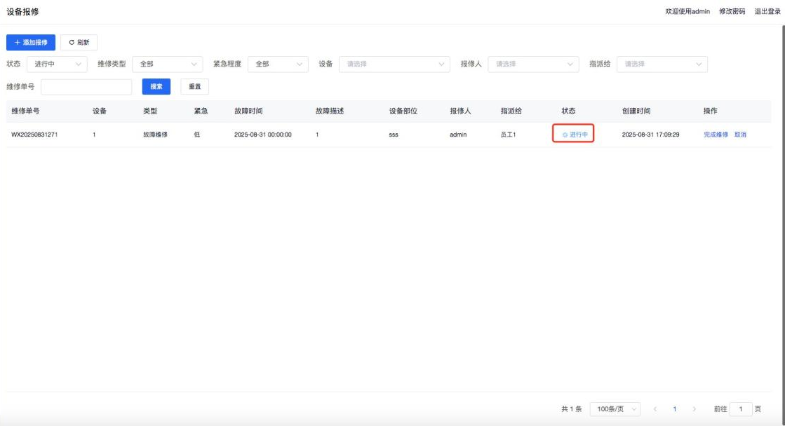

设备类型
- 添加设备类型
点击添加，输入类型编码、类型名称、类型描述、状态（启用、停用）、填写备注，点击保存。【打※的为必填项，其他非必填】
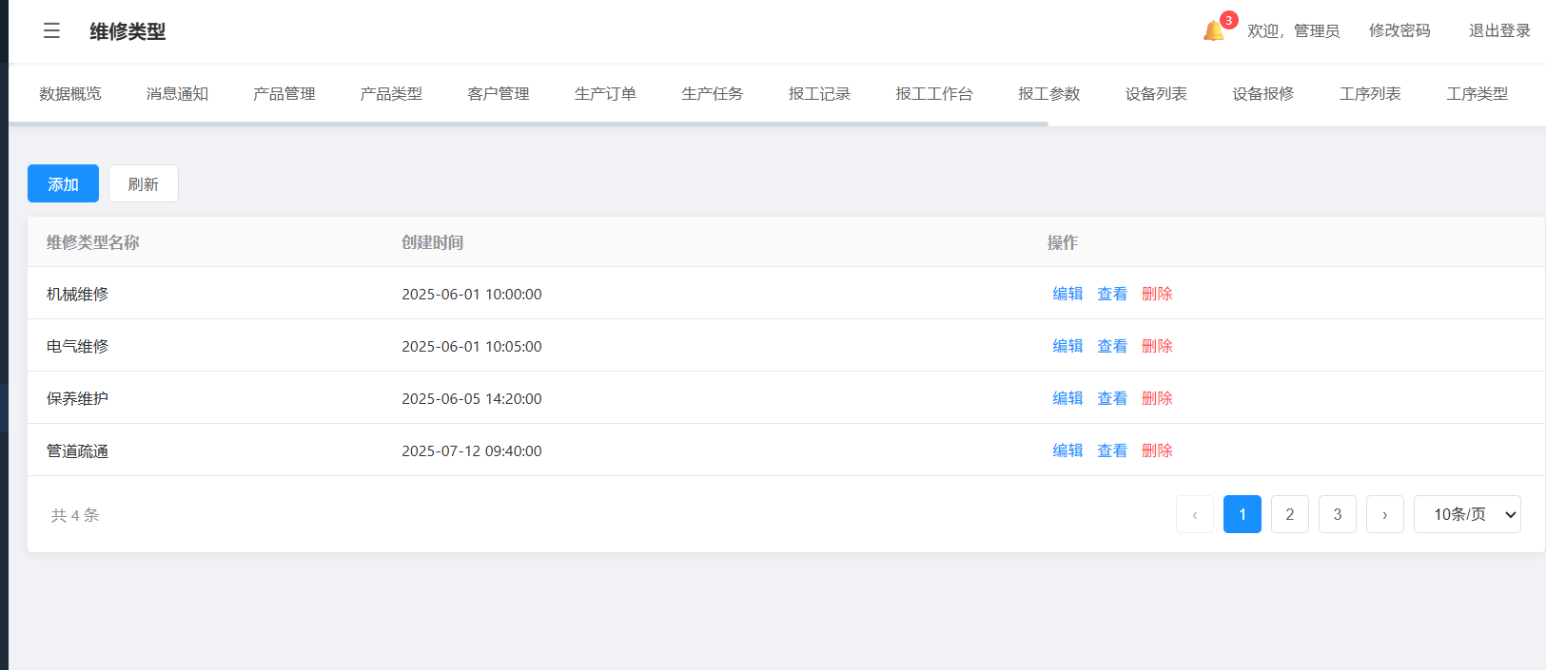

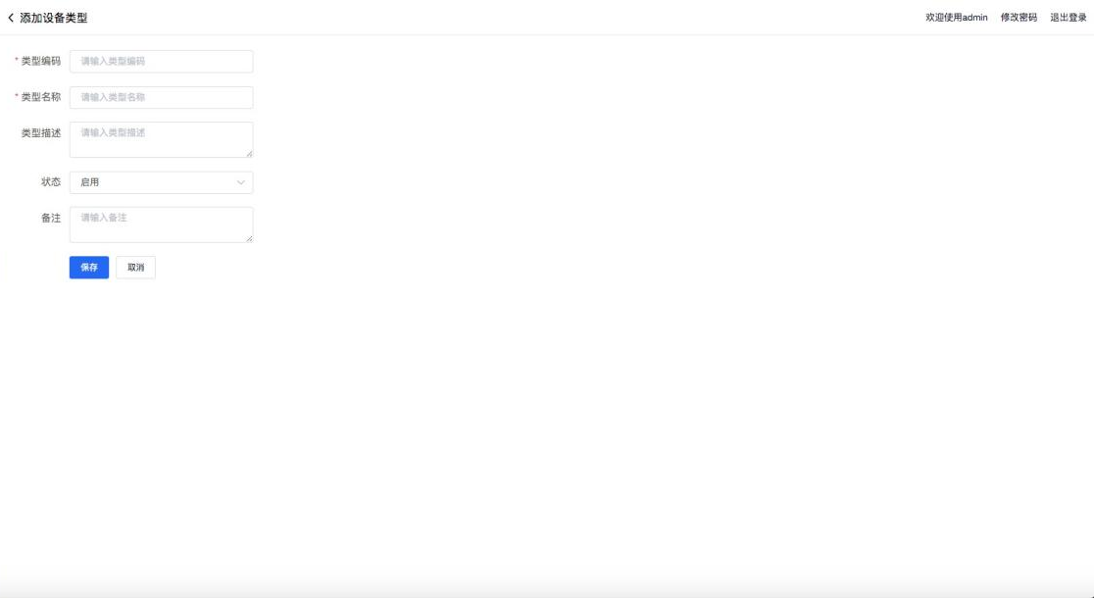
- 查看设备类型
点击查看，查看设备类型。
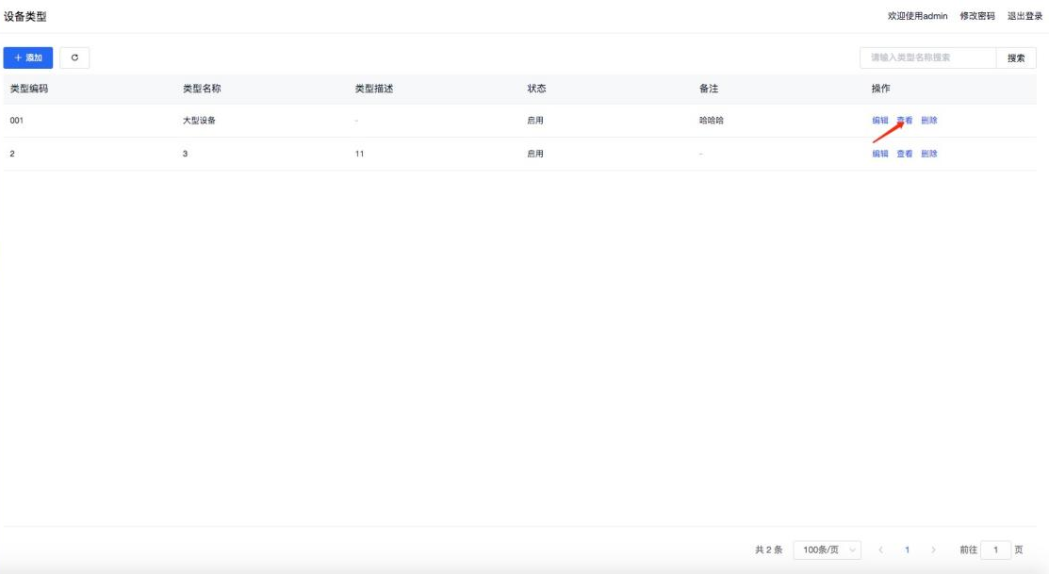

工序管理

工序列表
- 添加工序
点击添加工序，输入工序编码、工序名称、工序描述、选择状态（启用/停用）、选择工序类型（工序类型菜单里维护数据）、上传附件（支持格式：.pdf/.doc/.docx/ .xlsx/.xls）、填写备注，点击保存。
【打※的为必填项，其他非必填】
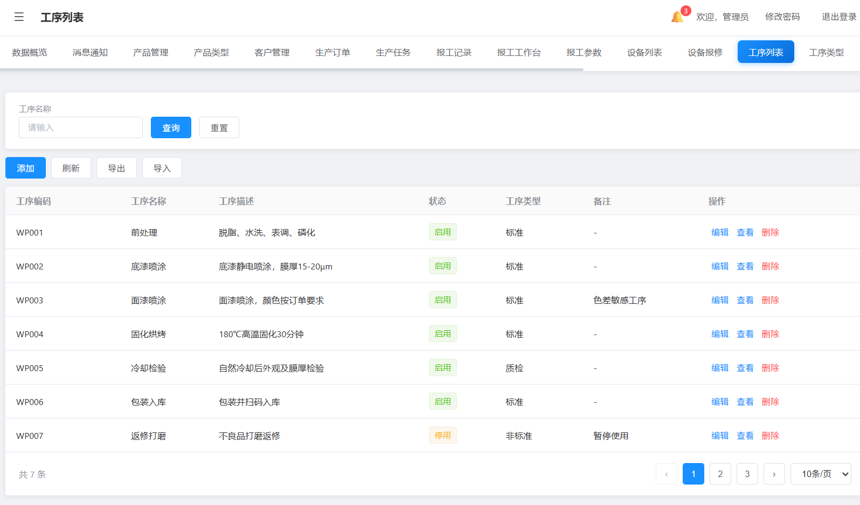

- 查看工序
点击查看，查看工序。
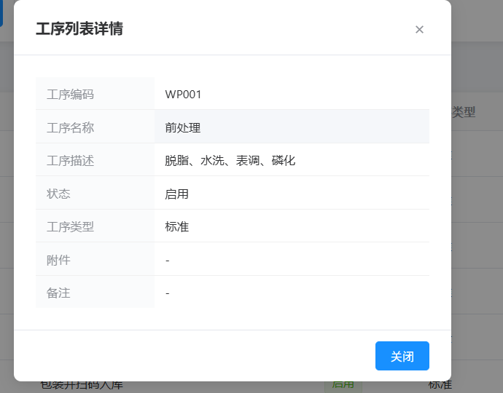

- 编辑工序
点击编辑，可修改工序信息。修改后，点击保存，工序信息更新。
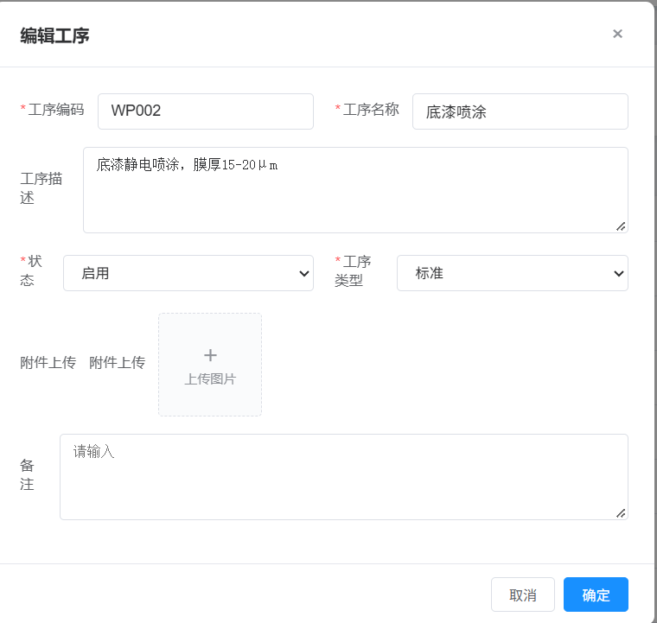

- 删除工序
点击删除，可删除工序。
【若该工序在系统内有其他关联数据，则不允许删除，系统会有相应提示】
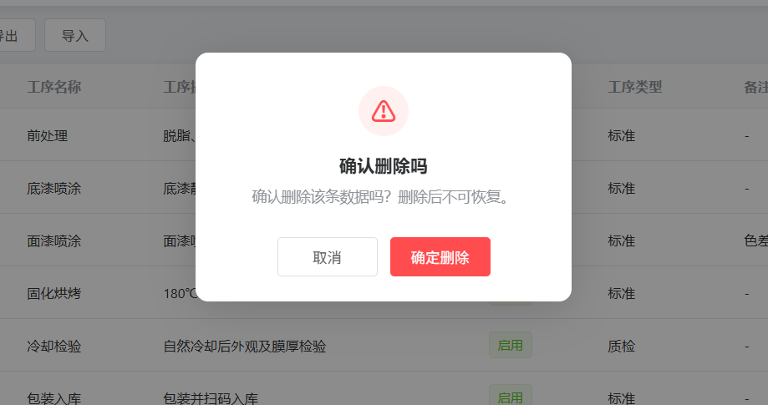
- 批量导出工序
点击导出，工序列表里的工序就全部导出。

工序类型
- 添加工序类型
点击添加，输入类型编码、类型名称、类型描述、状态（启用、停用）、填写备注，点击保存。【打※的为必填项，其他非必填】

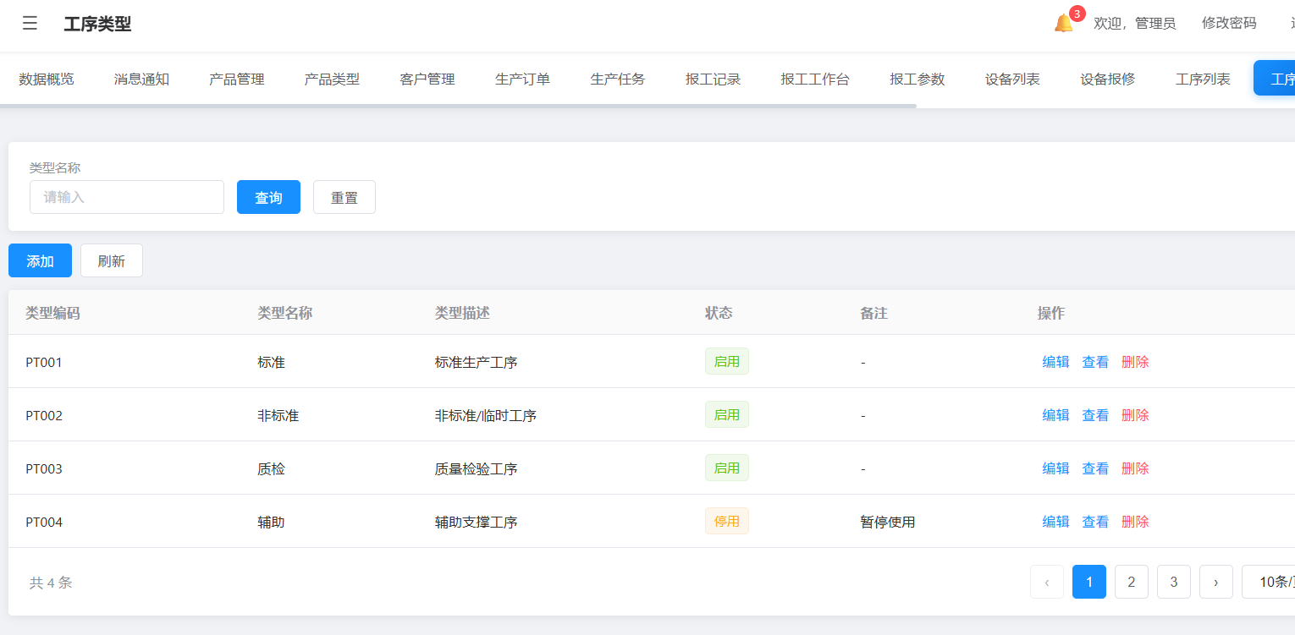
- 查看工序类型
点击查看，查看工序类型。

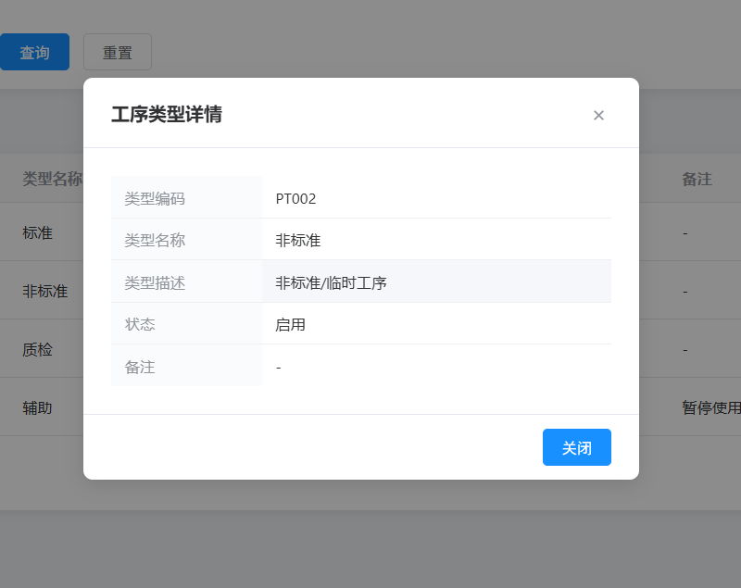
- 编辑工序类型
点击编辑，可修改工序类型。修改后，点击保存，工序类型更新。
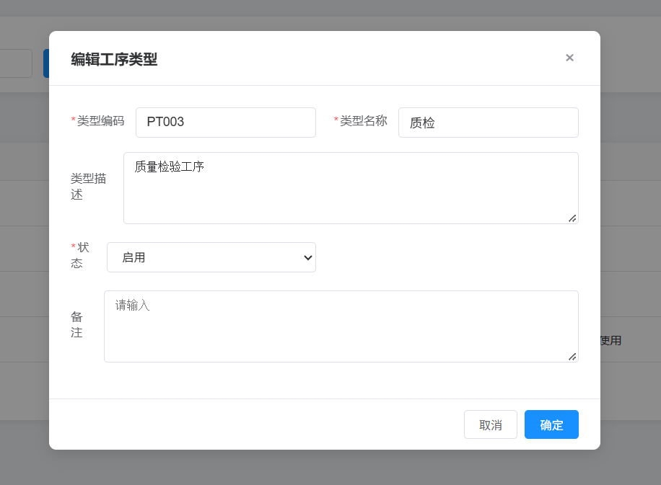

- 删除工序类型
点击删除，可删除工序类型。
【若该工序类型在系统内有其他关联数据，则不允许删除，系统会有相应提示】
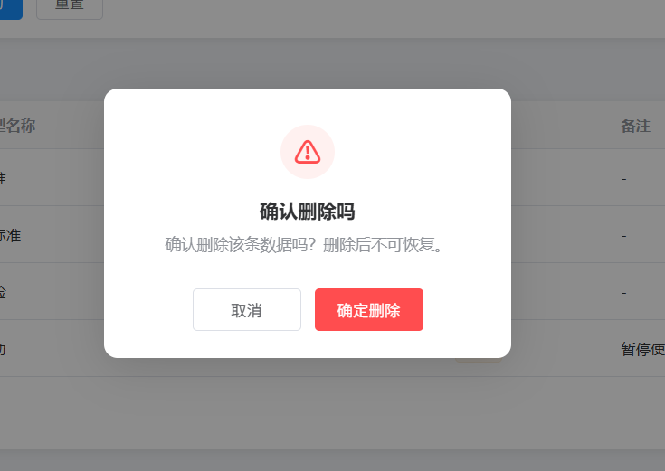

工艺路线
- 添加工艺路线
点击添加工艺路线，输入工艺路线名称、选择分类（工艺路线分类菜单里维护数据）、填写备注，添加工艺路线项，选择工序（工序列表菜单里维护数据）、输入顺序、上传工序指导书（支持格式：.pdf/.doc/.docx/ .xlsx/.xls/.jpg/.jpeg/.png/.gif）、填写操作说明，点击保存。【打※的为必填项，其他非必填】
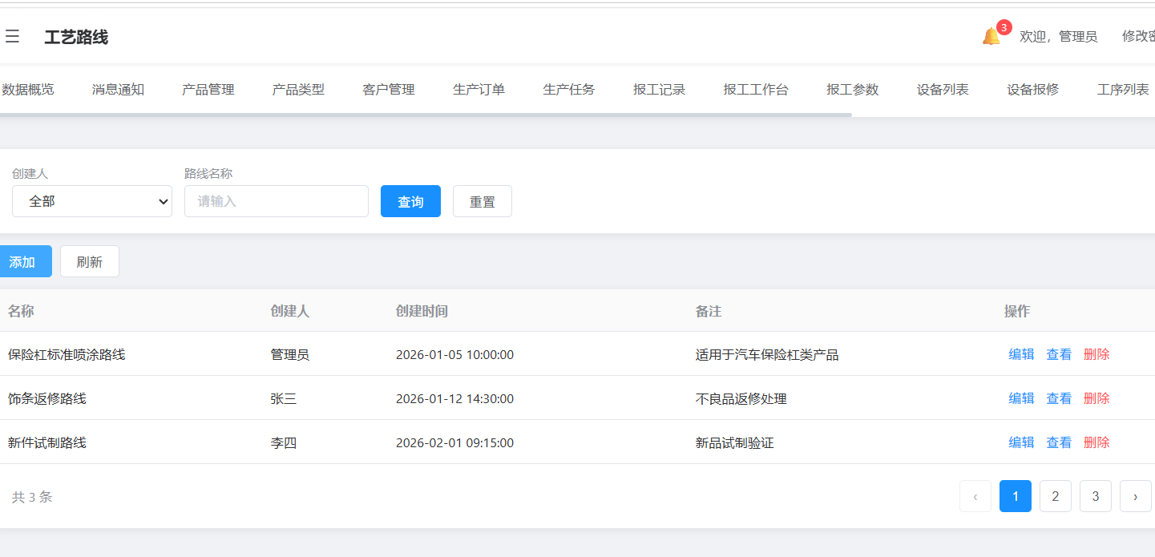
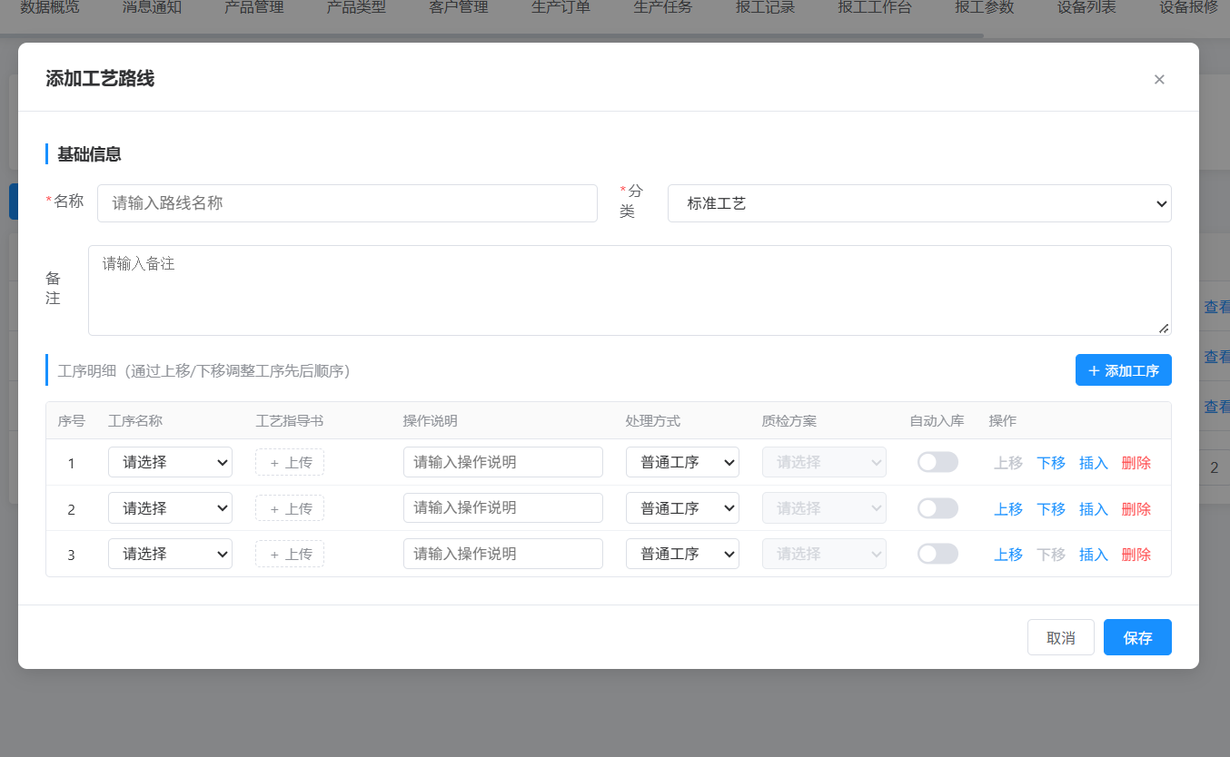
- 查看工艺路线
点击查看，查看工序路线。

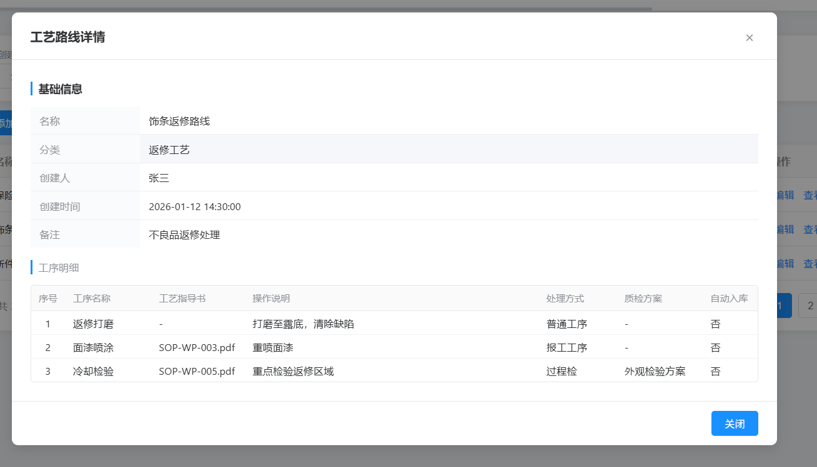
- 设置工序参数
点击编辑，点击工序项的设置参数，设置工序参数的名称、参数类型（文本/数值）、工序参数是否必填，点击提交。其他信息也确认无误后，点击保存，工序参数设置完成。

工艺路线分类
- 添加工艺路线分类
点击添加，输入类型名称、备注，点击保存。
【打※的为必填项，其他非必填】
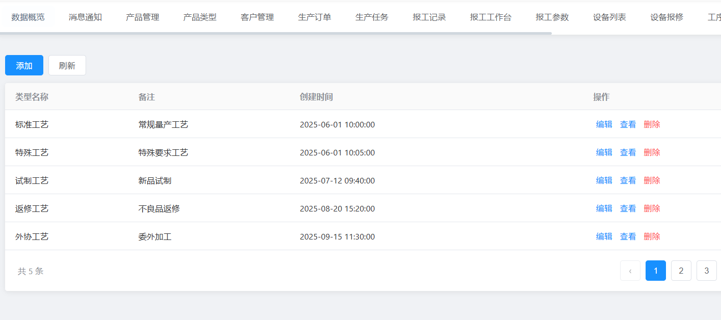

- 查看工艺路线分类
点击查看，查看工序路线分类。
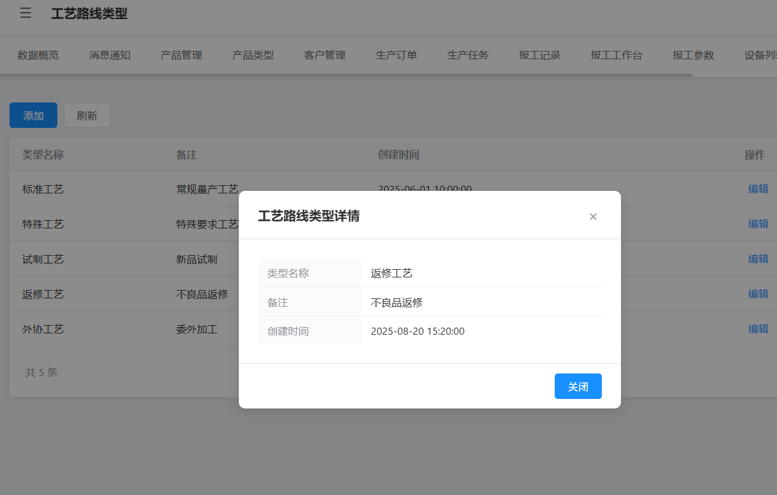

- 编辑工艺路线分类
点击编辑，可修改工艺路线分类。修改后，点击保存，工艺路线分类更新。

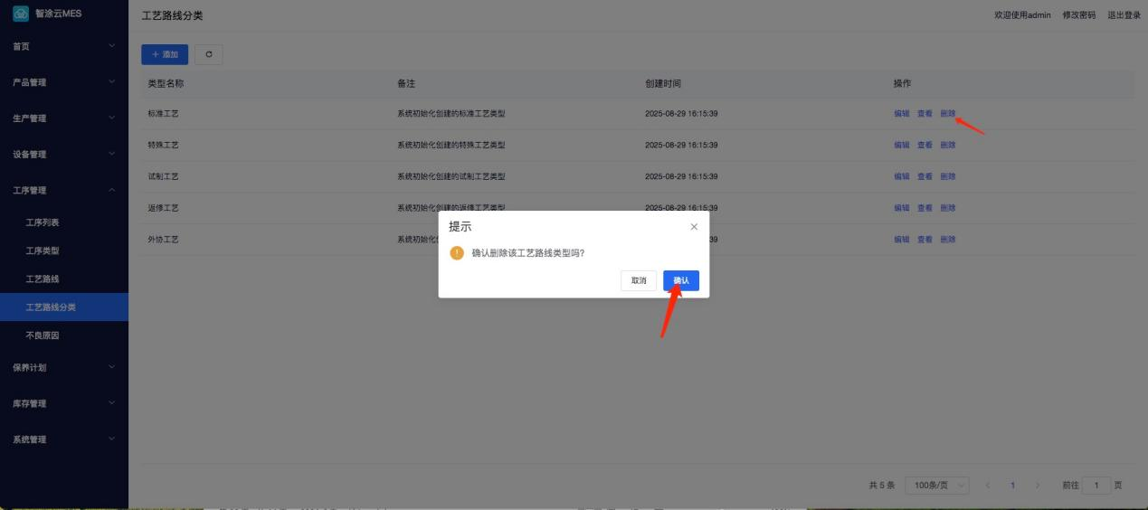

不良原因
- 添加不良原因
点击添加，输入不良原因名称、描述，点击保存。
【打※的为必填项，其他非必填】
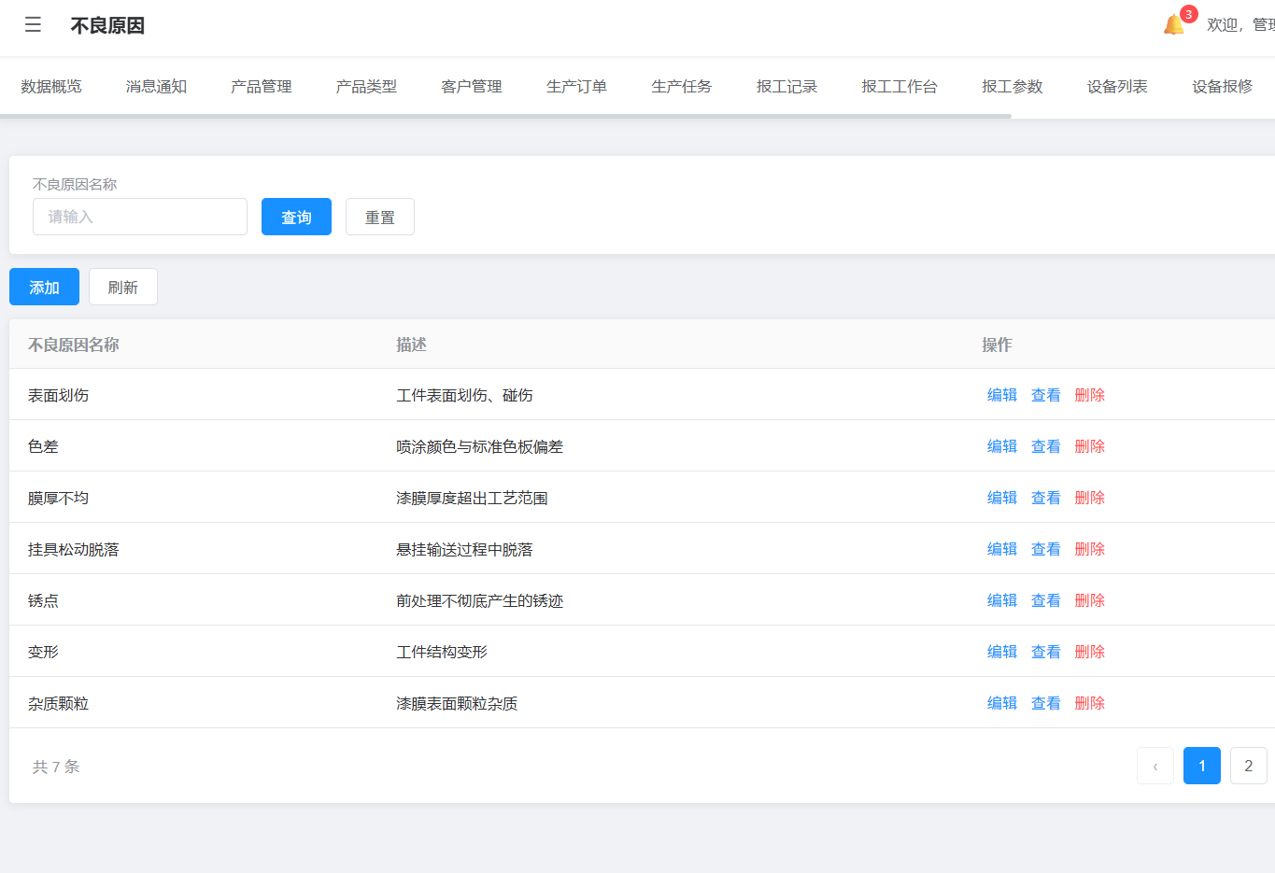

- 查看不良原因
点击查看，查看不良原因。
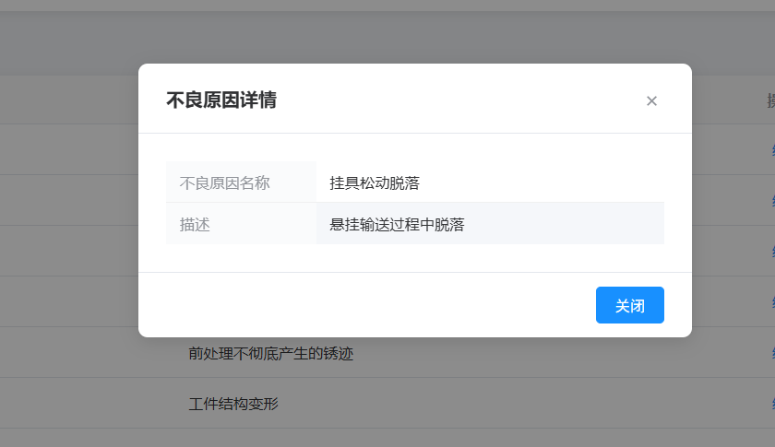

- 编辑不良原因
点击编辑，可修改不良原因。修改后，点击保存，不良原因更新。
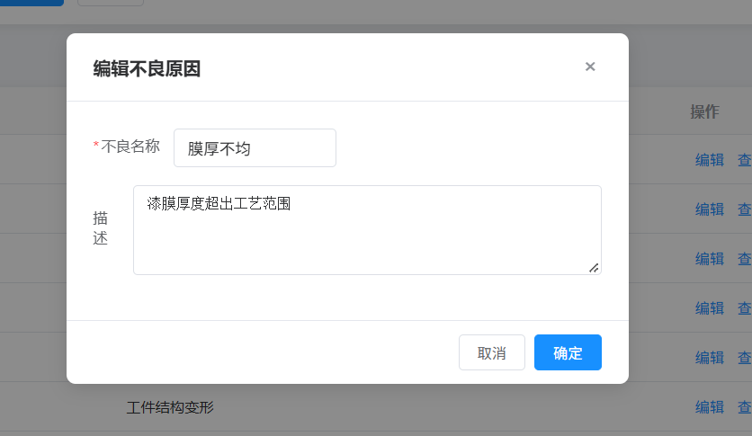

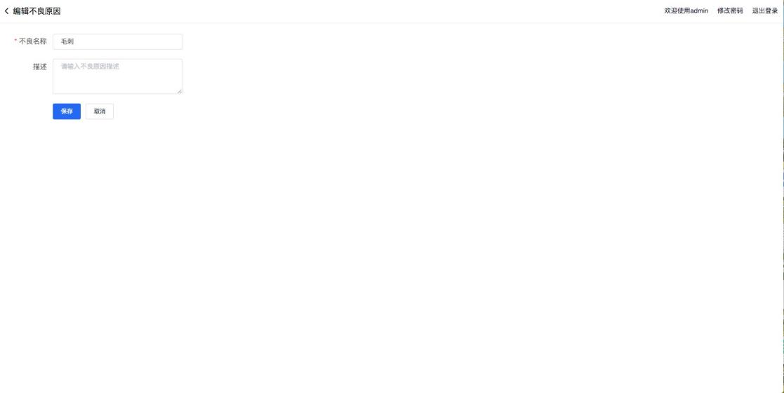
- 删除不良原因
点击删除，可删除不良原因。
【若该不良原因在系统内有其他关联数据，则不允许删除，系统会有相应提示】

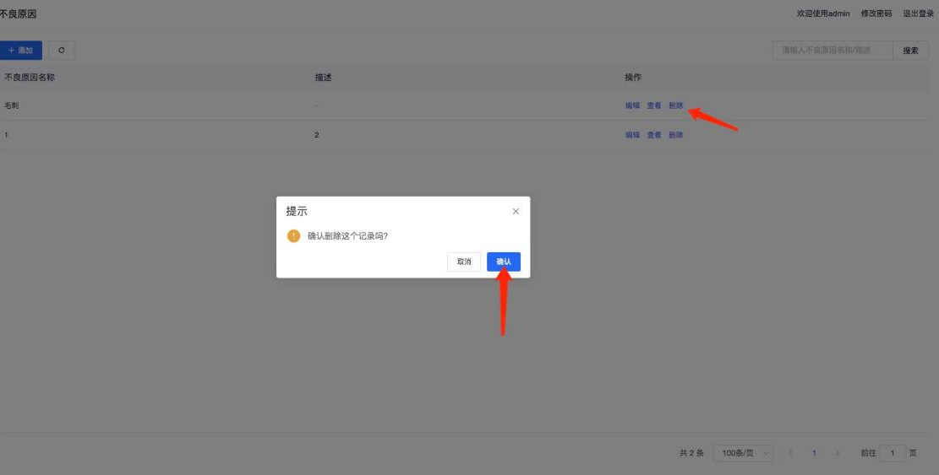

保养计划

保养计划
- 添加保养计划
点击添加保养计划，选择设备（设备列表菜单里维护数据）、负责人（员工管理菜单里维护数据）、输入计划编码、计划名称、计划开始时间、计划结束时间，添加保养计划项，选择保养项目（保养项目菜单里维护数据），点击保存。【打※的为必填项，其他非必填】

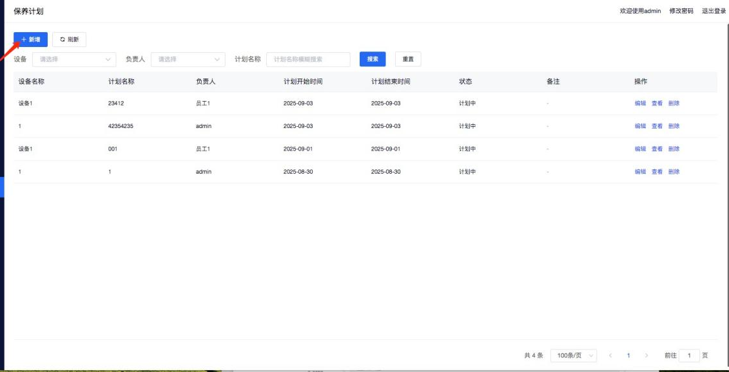
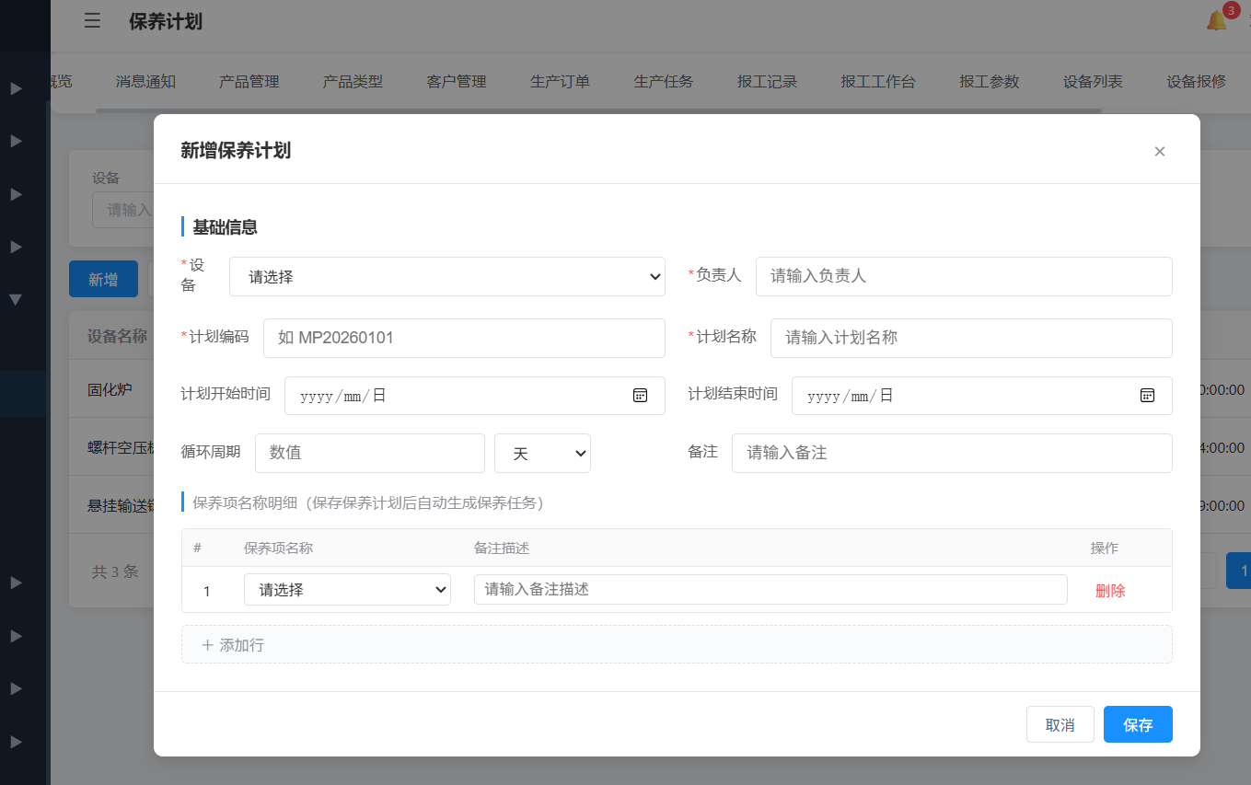
- 查看保养计划
点击查看，查看保养计划。

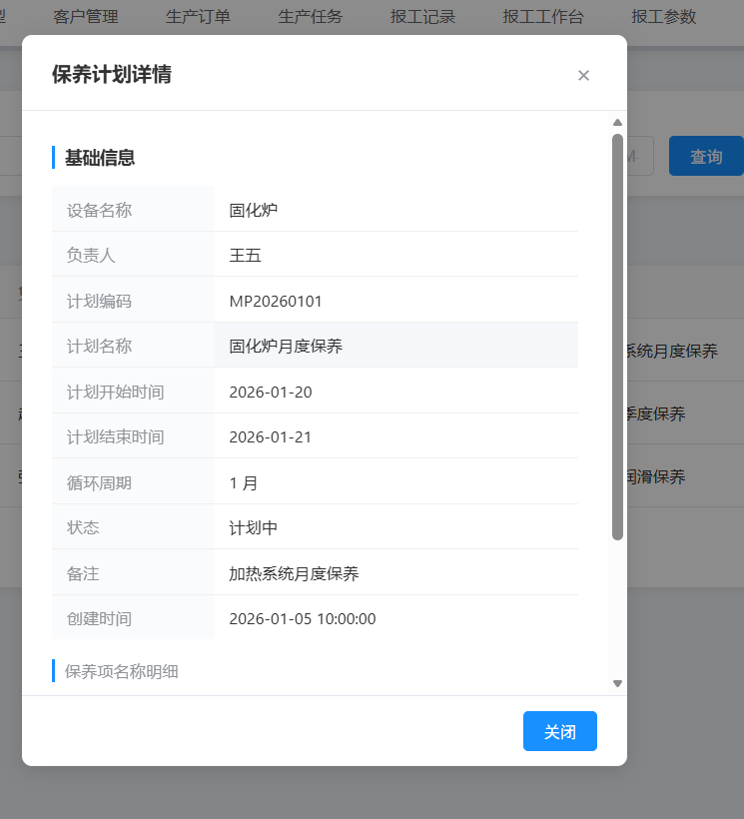
- 编辑保养计划
点击编辑，可修改保养计划。修改后，点击保存，保养计划更新。
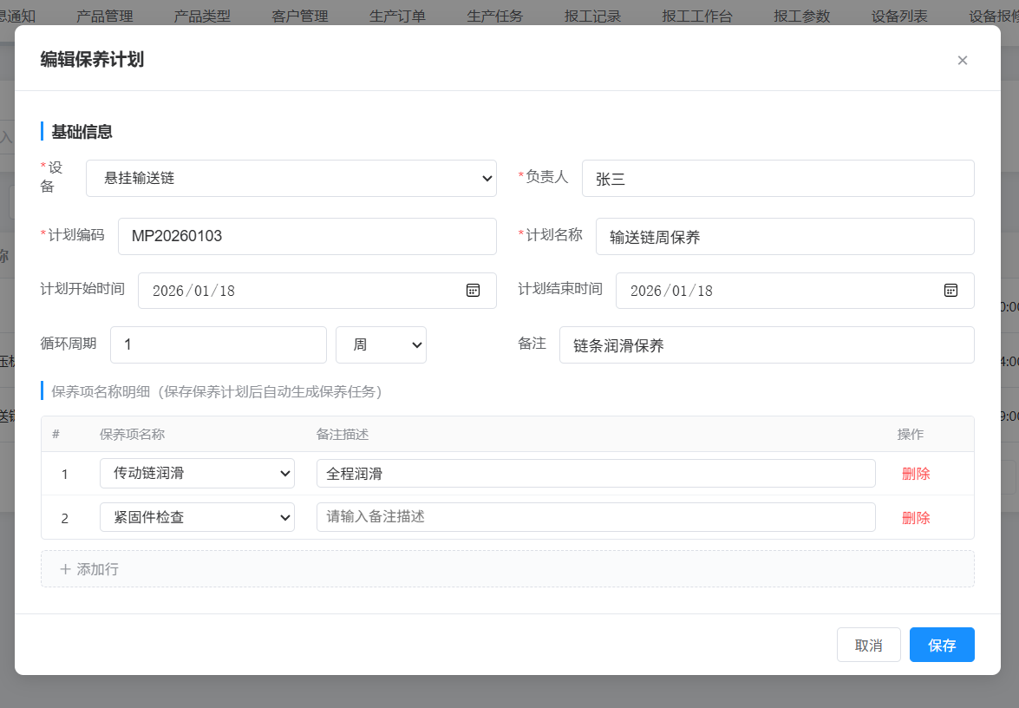
- 删除保养计划
点击删除，可删除保养计划。
【若该保养计划在系统内有其他关联数据，则不允许删除，系统会有相应提示】
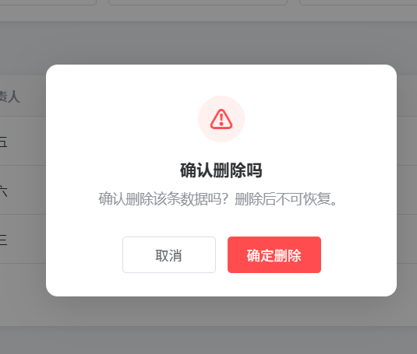

保养项目
- 添加保养项目
点击添加保养项，输入保养项编码、保养项名称、描述、启用状态（启用、禁用），点击保存。【打※的为必填项，其他非必填】
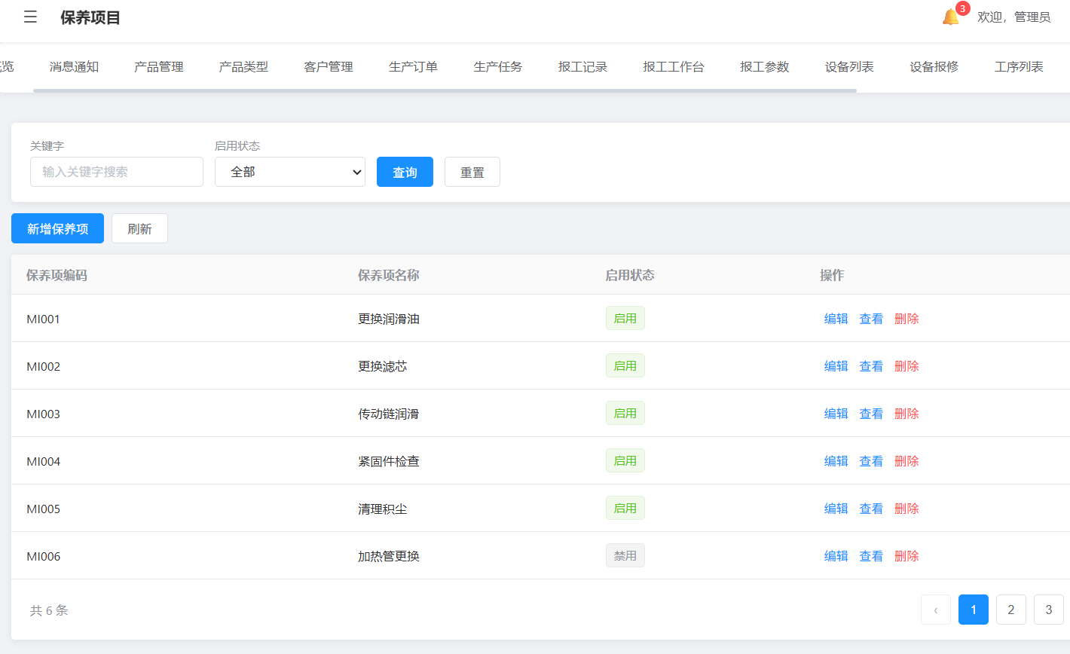

- 查看保养项目
点击查看，查看保养项目。

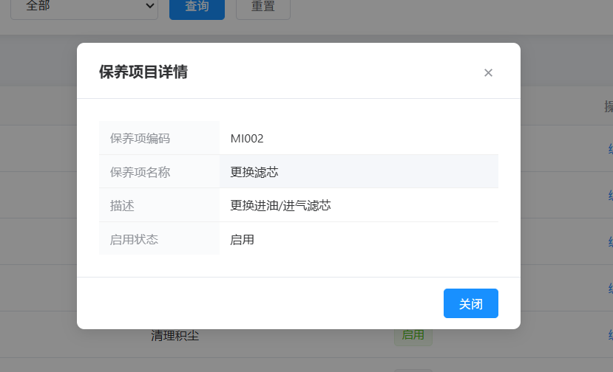
- 编辑保养项目
点击编辑，可修改保养项目信息。修改后，点击保存，保养项目信息更新。

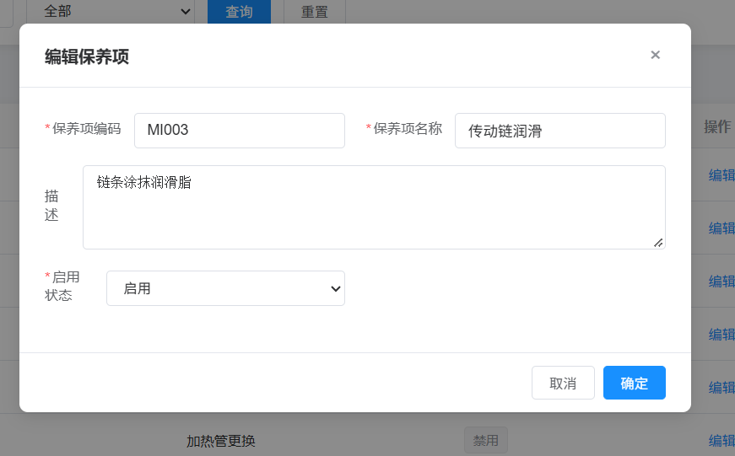

库存管理

库存查询
- 查看库存
列表显示产品的库存情况。
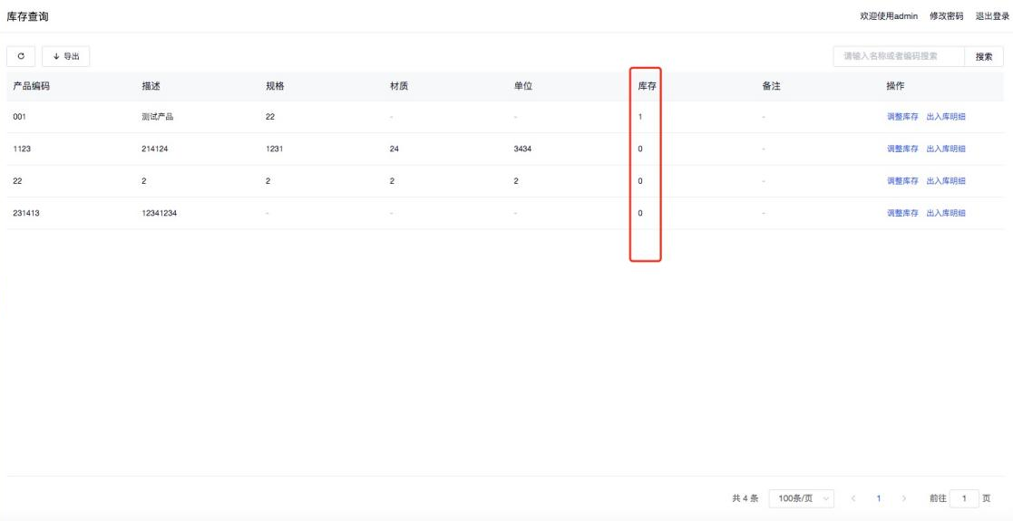
- 调整库存
点击调整库存，显示该产品当前库存数量，填写调整后的库存数量，点击提交，该产品库存就调整为填写的库存数量了。

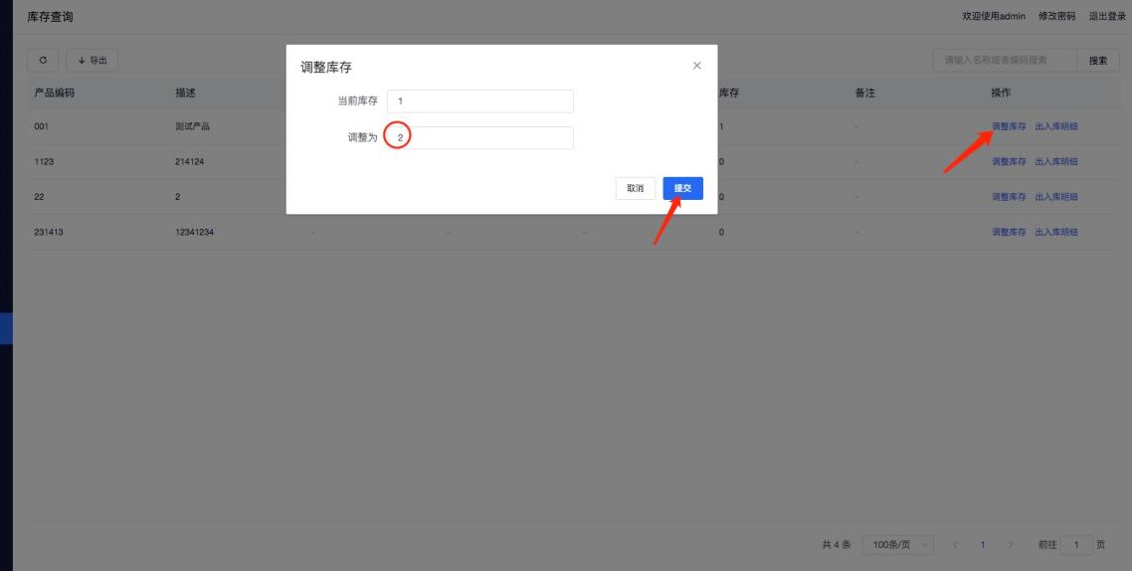

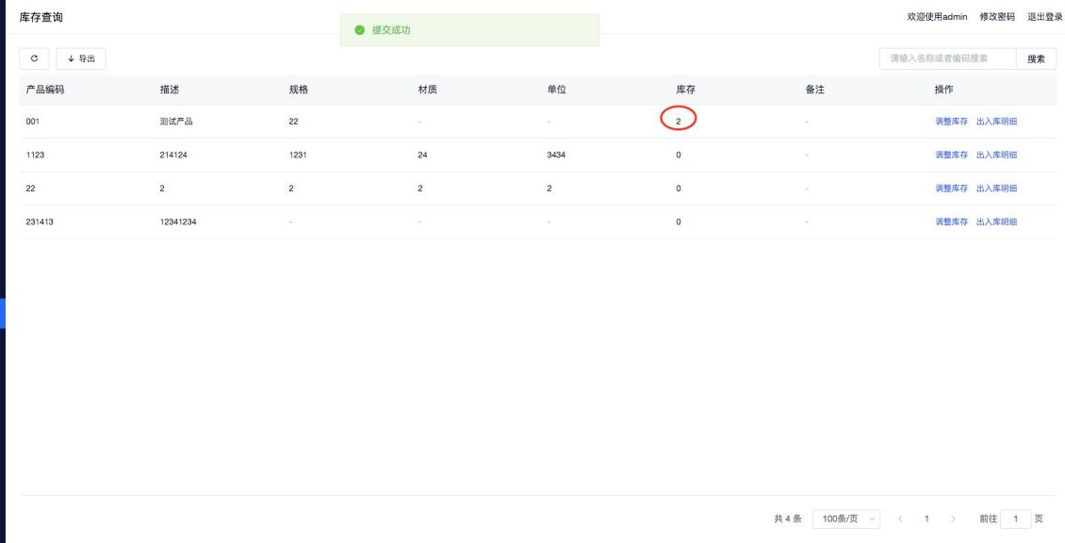
- 出入库明细
点击出入库明细，显示该产品的所有出入库明细。

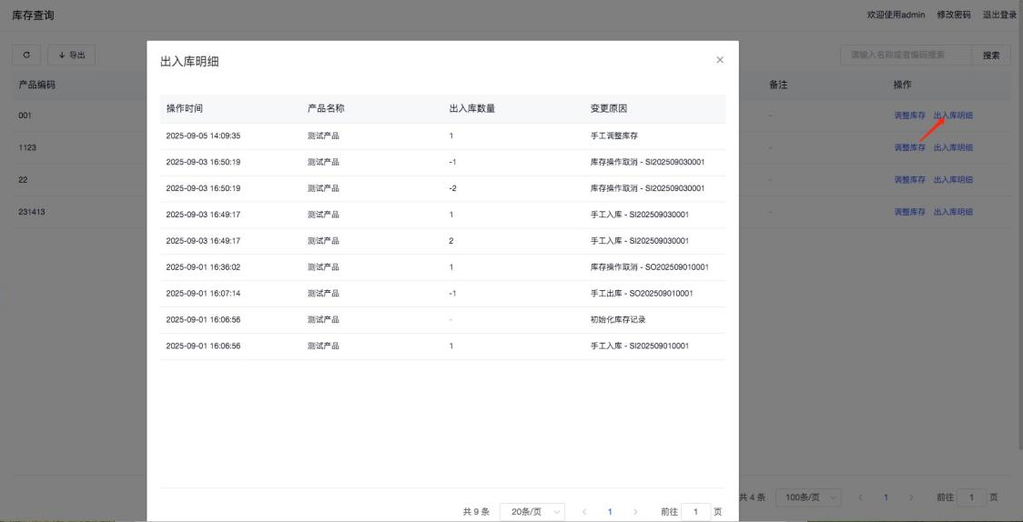
- 导出库存
点击导出，导出库存数据。

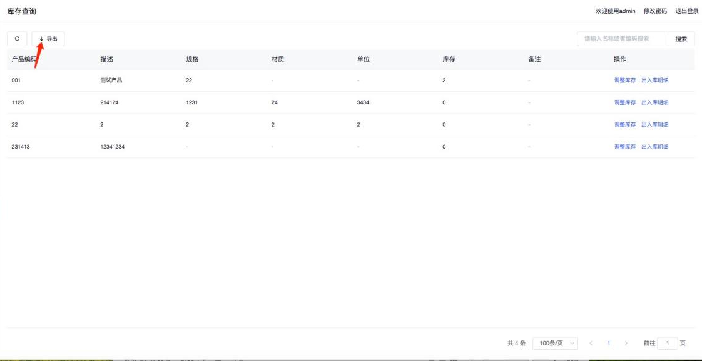

其他入库
- 添加其他入库
点击添加，输入制单日期（默认今天，也可以修改）、单据编号（可不填，系统自动生成）、备注，添加产品项，选择产品，点击保存。保存成功后，产品入库完成，库存增加。【打※的为必填项，其他非必填】

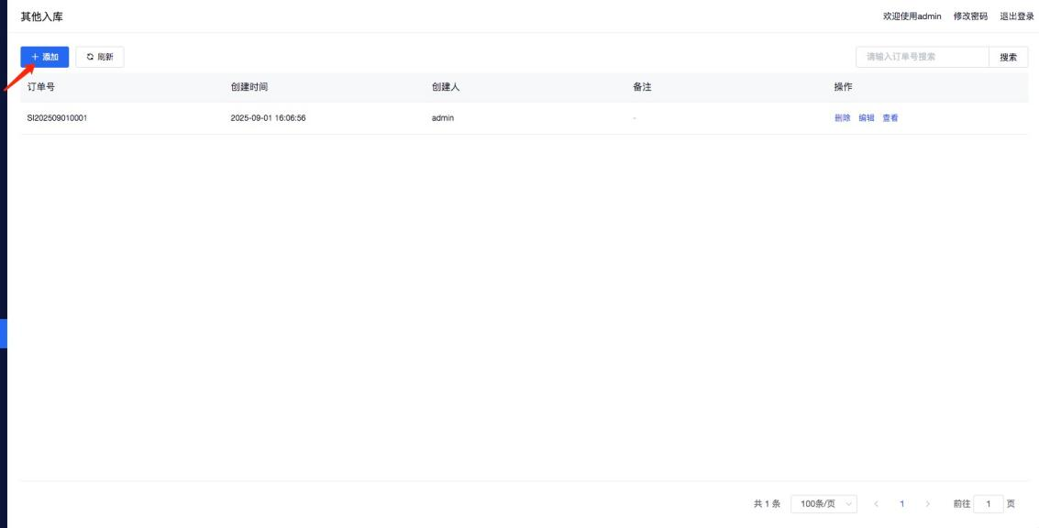

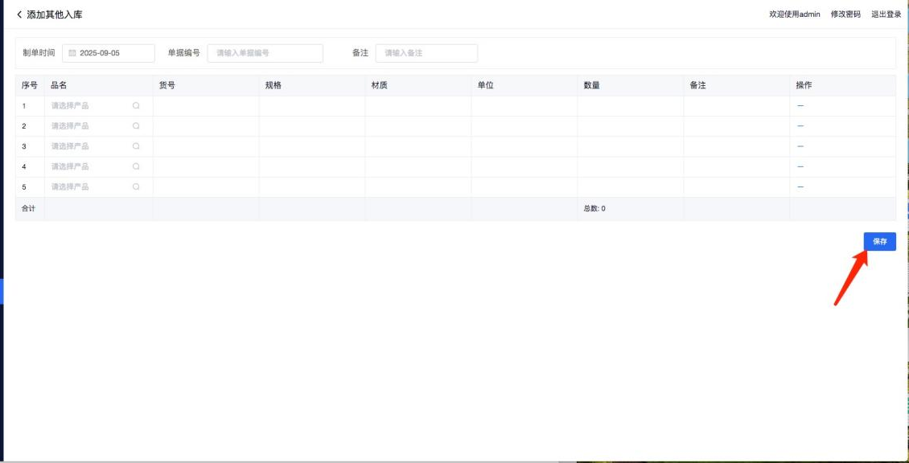
- 查看其他入库
点击查看，查看入库单信息。

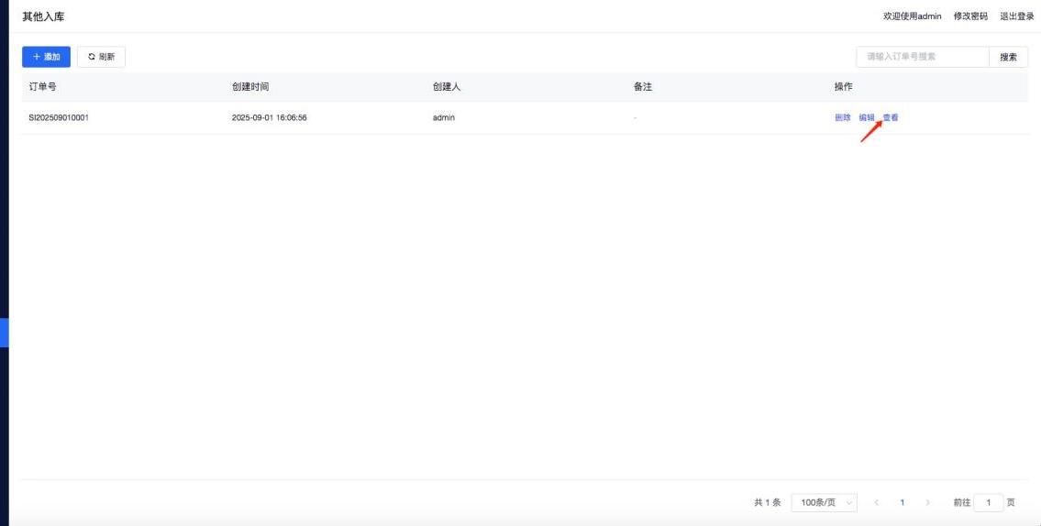

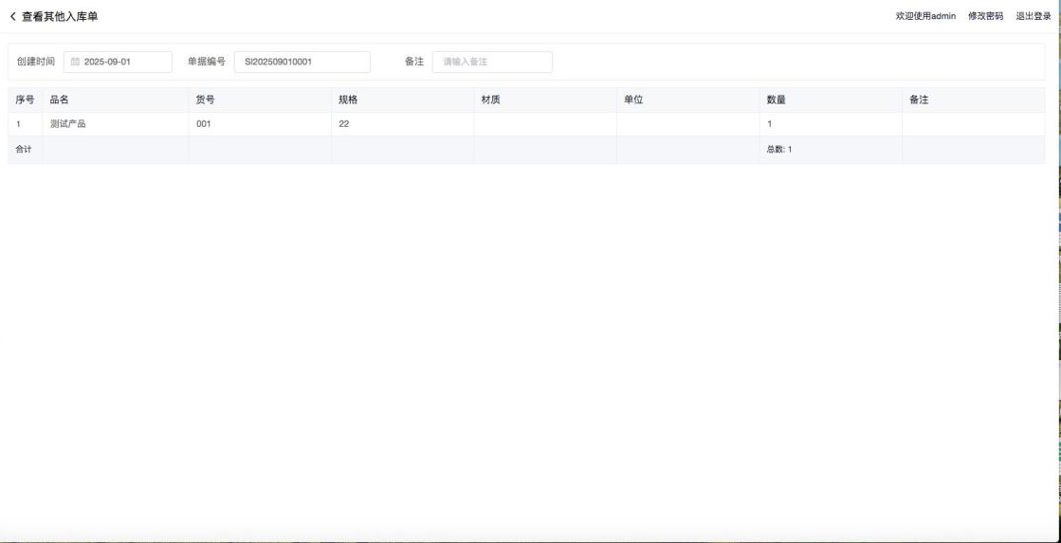
- 编辑其他入库
点击编辑，可修改入库信息。修改后，点击保存，入库单信息更新。如有数量变动，库存也会相应的调整。

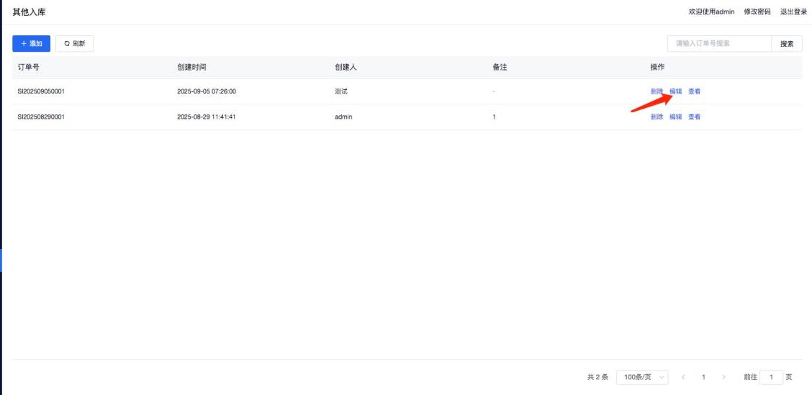

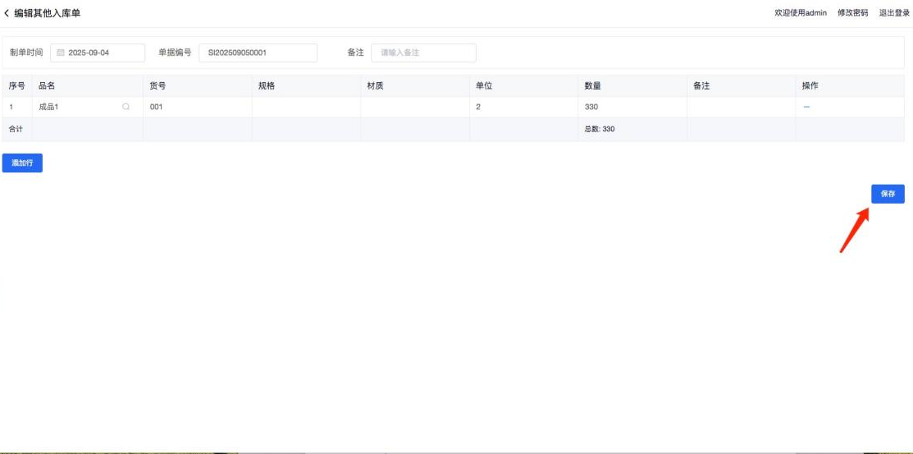
- 删除其他入库
点击删除，可删除入库单，且库存减少。
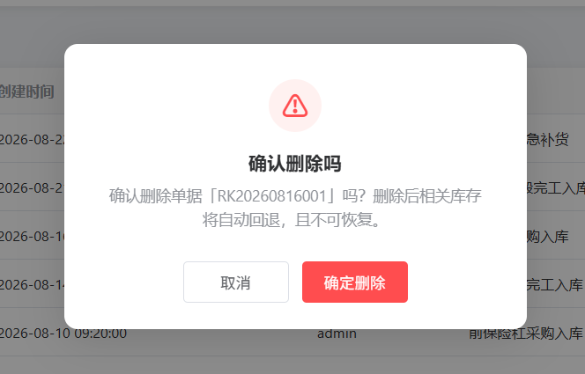

其他出库
- 添加其他出库
点击添加，输入制单日期（默认今天，也可以修改）、单据编号（可不填，系统自动生成）、备注，添加产品项，选择产品，点击保存。保存成功后，产品出库完成，库存减少。【打※的为必填项，其他非必填】

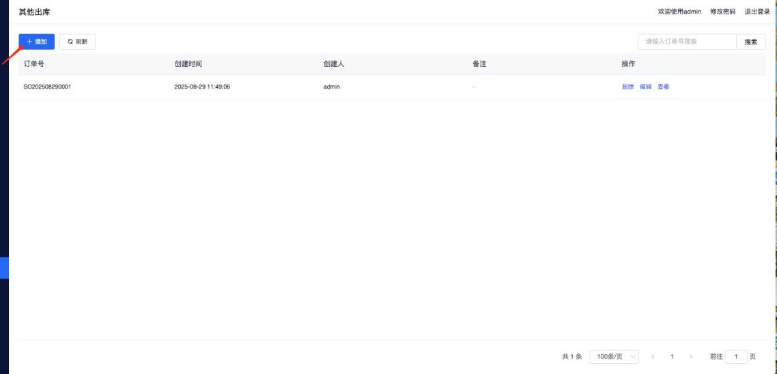

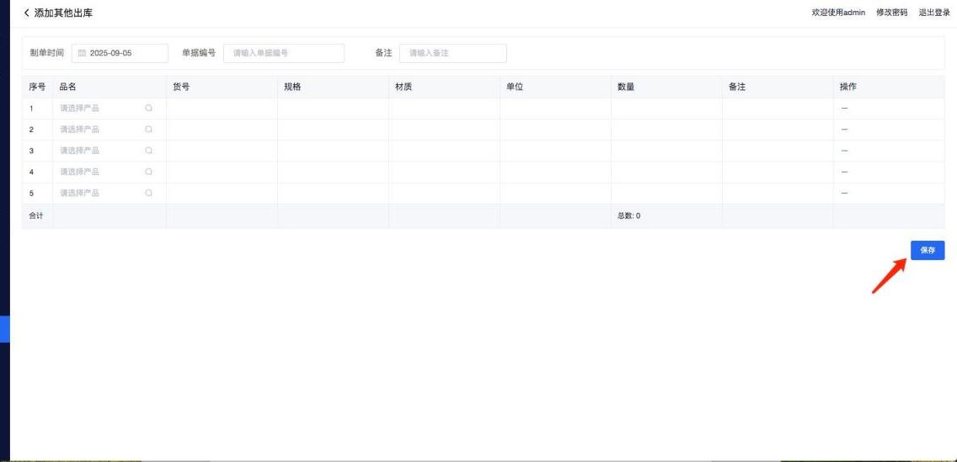
- 查看销售出库单
点击查看，查看出库单信息。

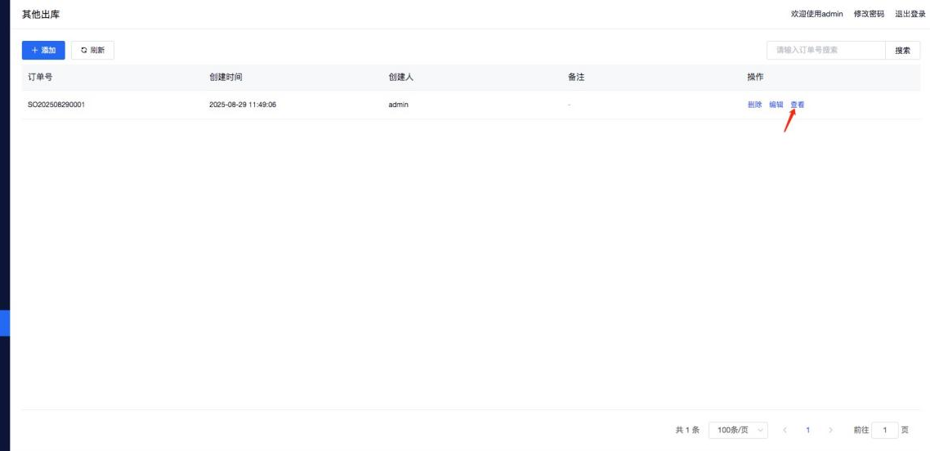

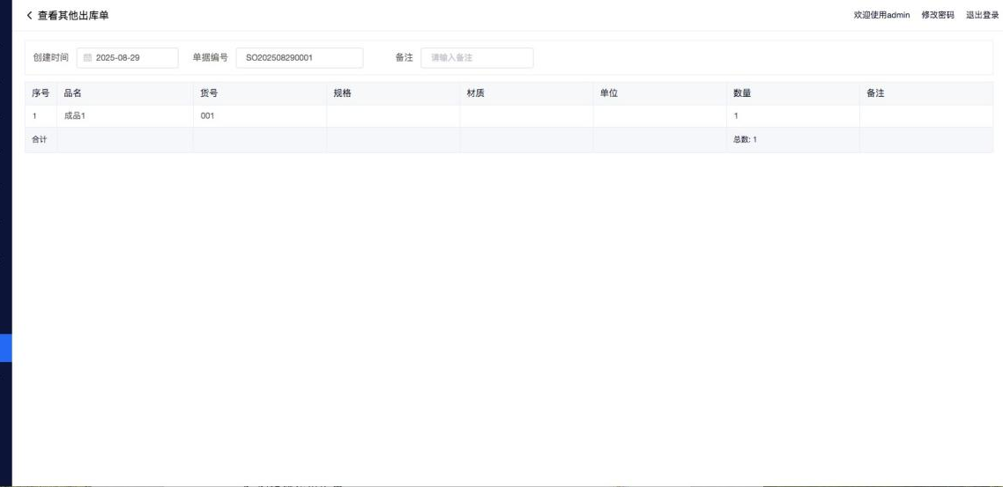
- 编辑销售出库单
点击编辑，可修改出库信息。修改后，点击保存，出库单信息更新。如有数量变动，库存也会相应的调整。

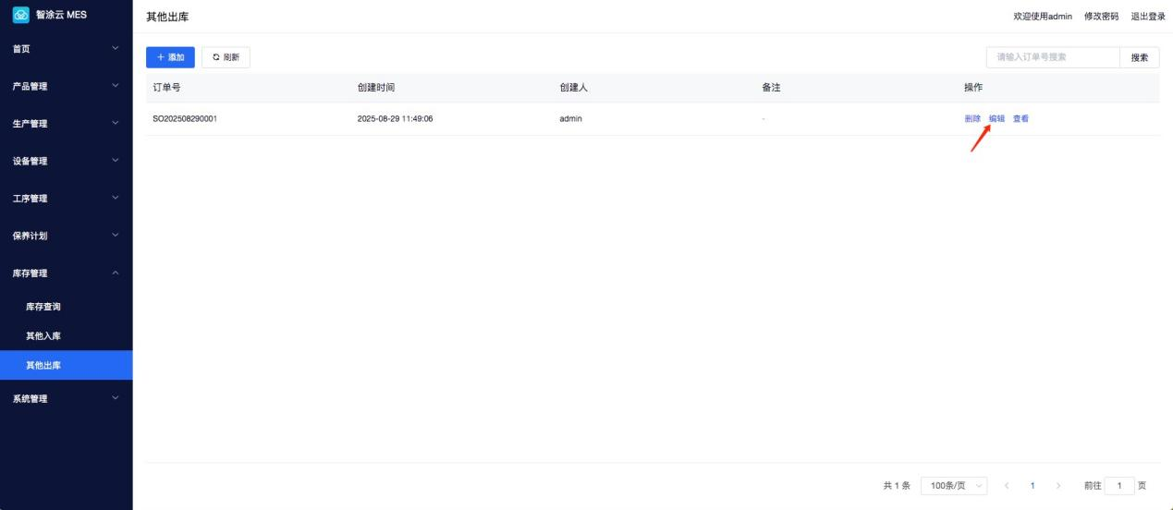

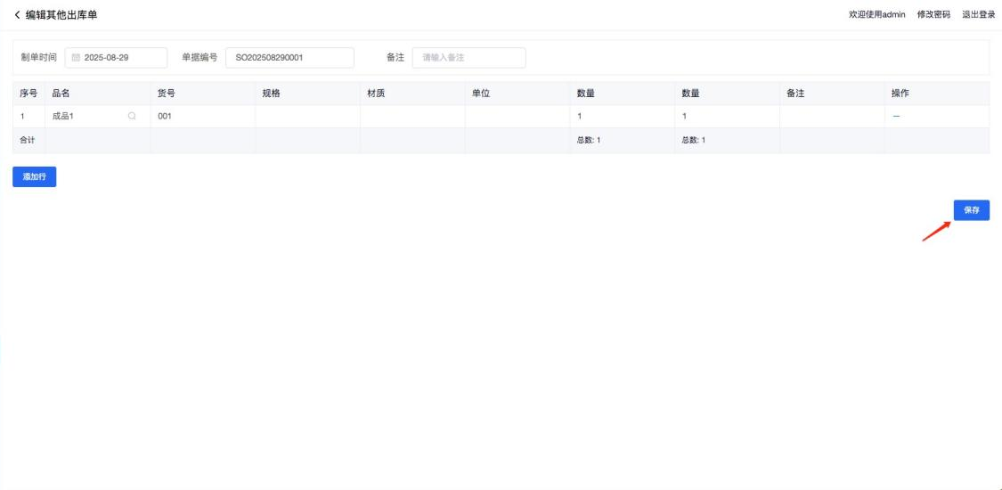
- 删除销售出库单
点击删除，可删除出库单，且库存增加。

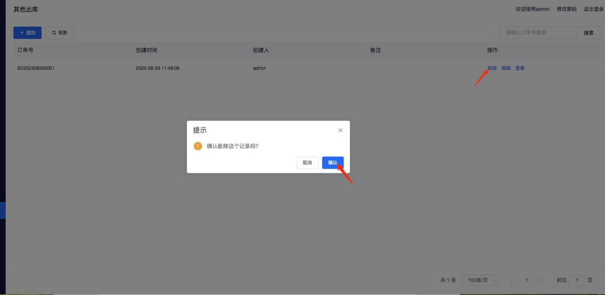

系统管理

员工管理
- 添加员工
点击添加，输入用户名、姓名、联系电话、选择部门（部门管理菜单里维护数据）、角色（角色管理菜单里维护数据）、是否启用，点击保存。【打※的为必填项，其他非必填】
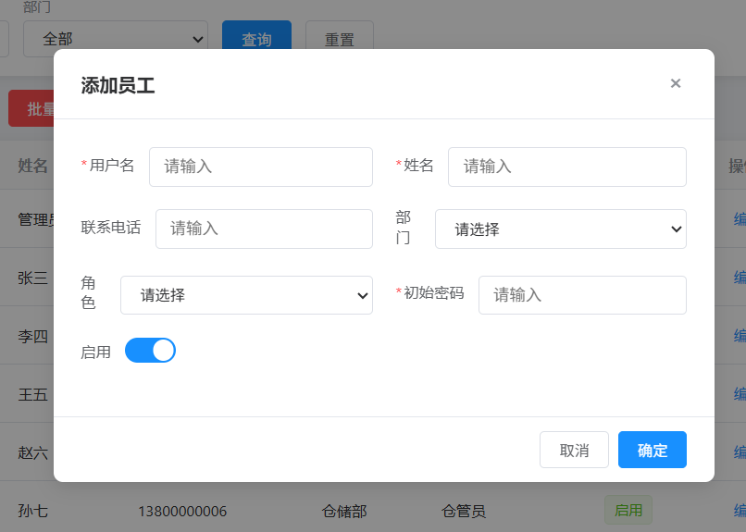
- 查看员工
点击查看，查看员工信息。
- 编辑员工
点击编辑，可修改员工信息。修改后，点击保存，员工信息更新。

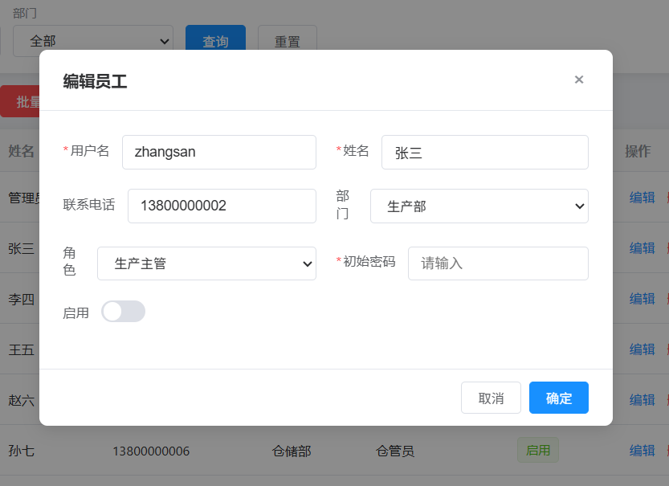
- 删除员工
点击删除，可删除员工。
【若该员工在系统内有其他关联数据，则不允许删除，系统会有相应提示】
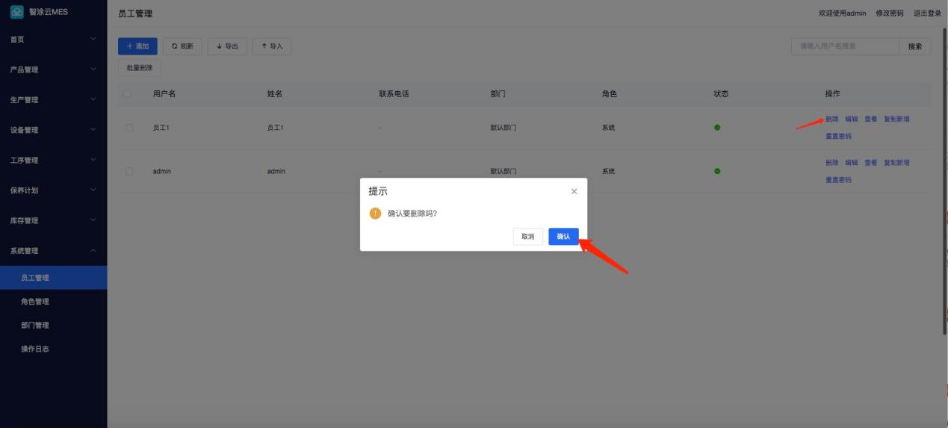
- 复制新增
点击复制新增，直接复制之前的员工，修改部分信息后（用户名不能跟之前的重复），点击保存。
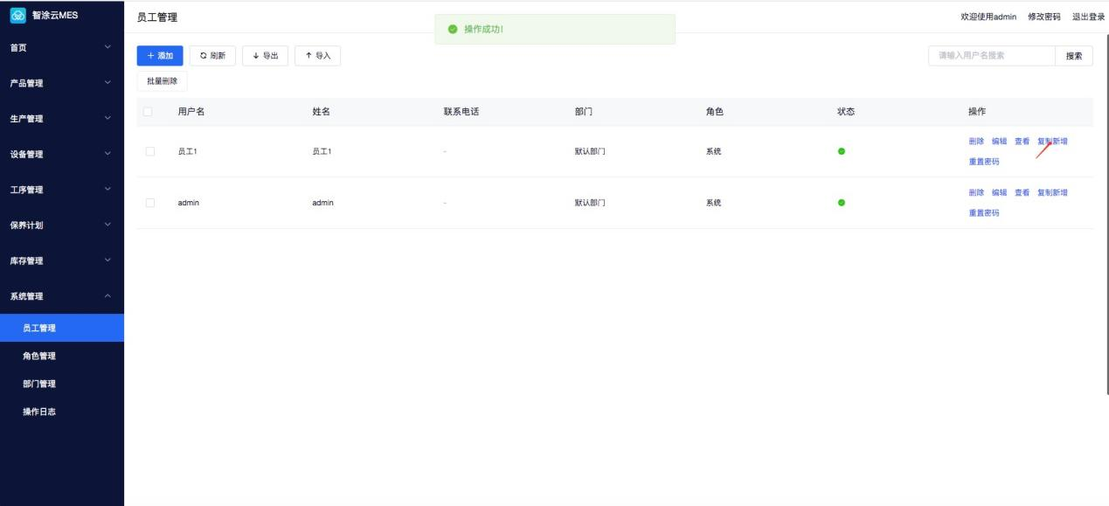
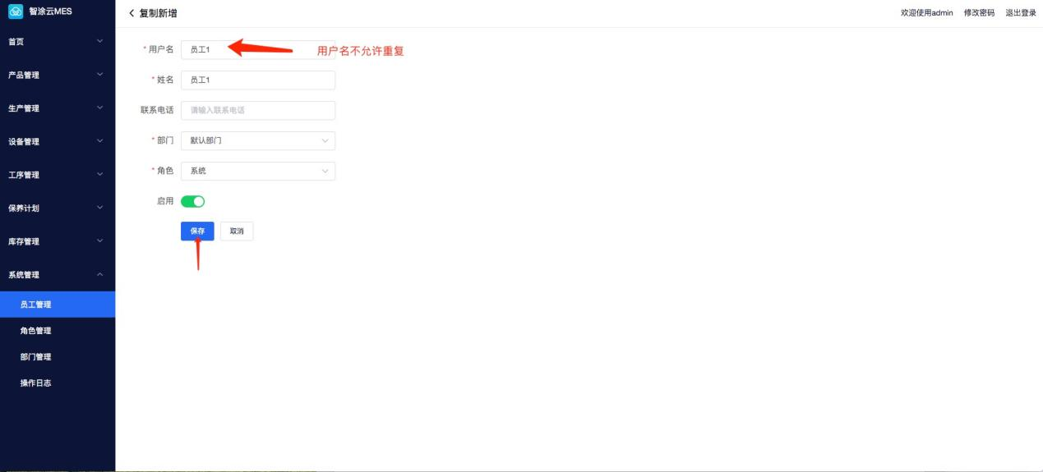
- 重置密码
点击重置密码，员工密码重置。
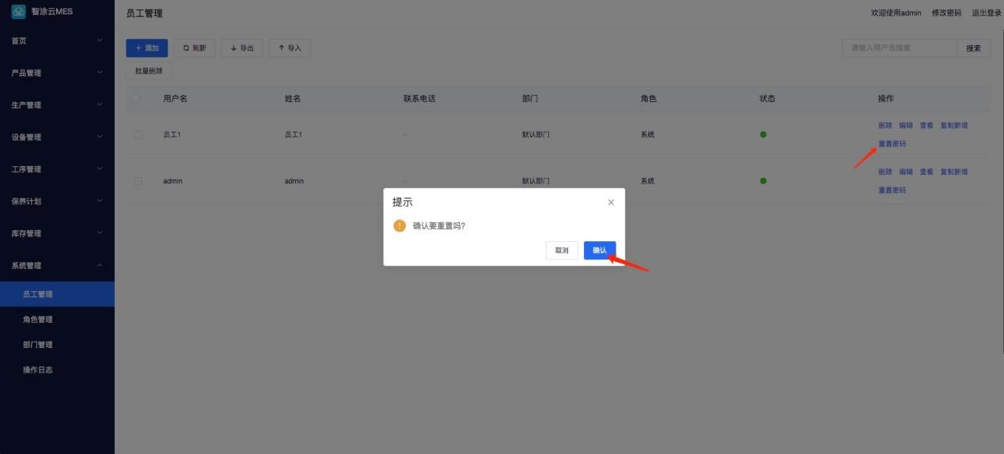
- 批量导入
点击导入，下载导入模板，根据导入模板批量导入员工信息。文件可直接拖到上传文件处或通过选择文件上传。
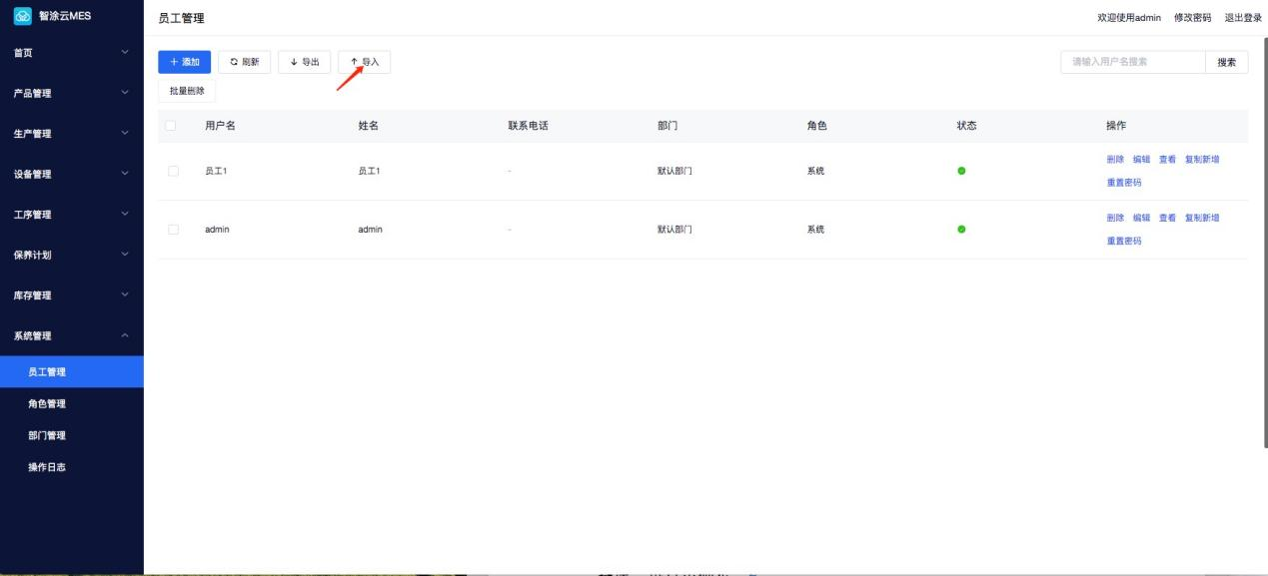
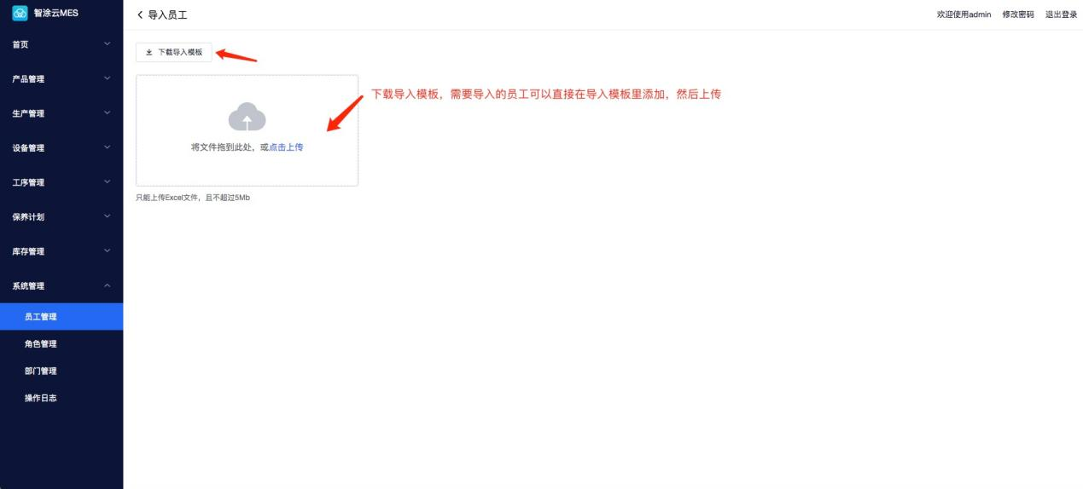
- 批量导出
点击导出，员工列表里的员工就全部导出。
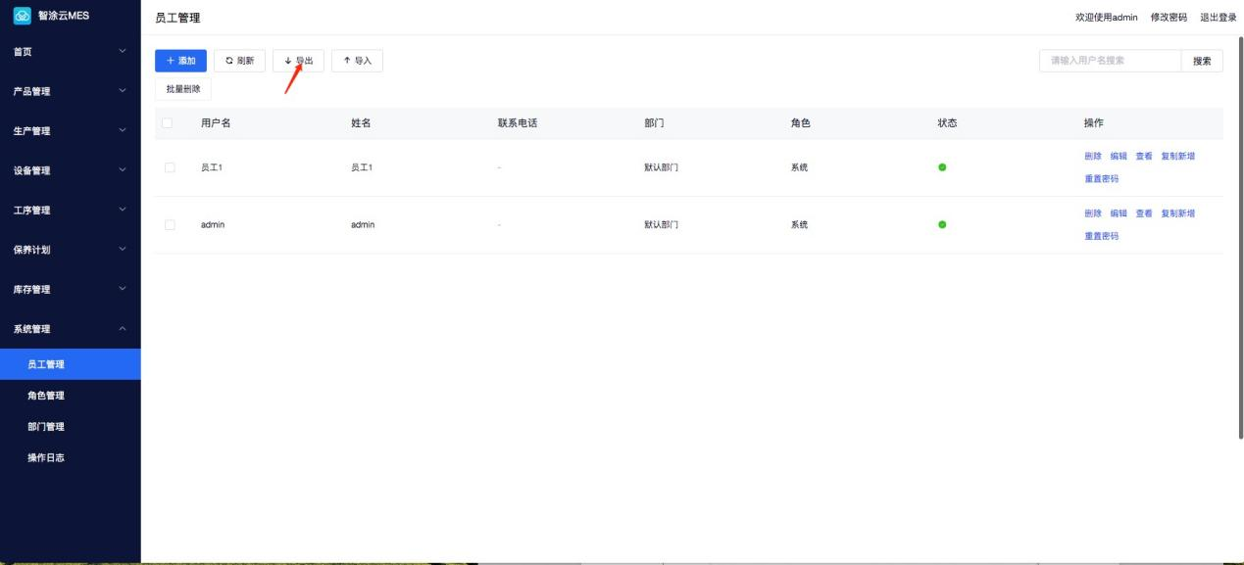
- 批量删除
勾选需要批量删除的员工，点击批量删除，可批量删除员工。
【若该员工在系统内有其他关联数据，则不允许删除，系统会有相应提示】
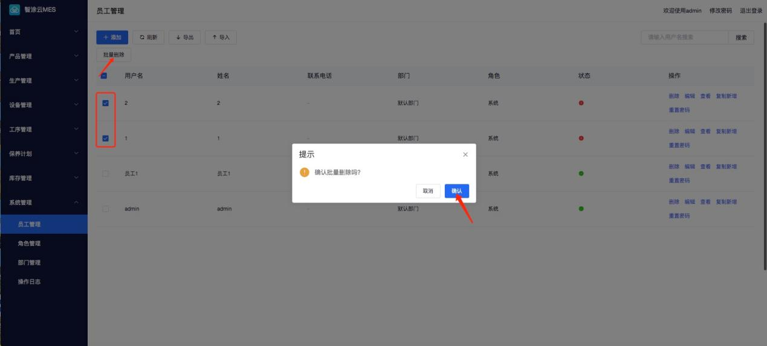

角色管理
- 添加角色
点击添加，输入角色名称、描述，勾选权限，点击保存。

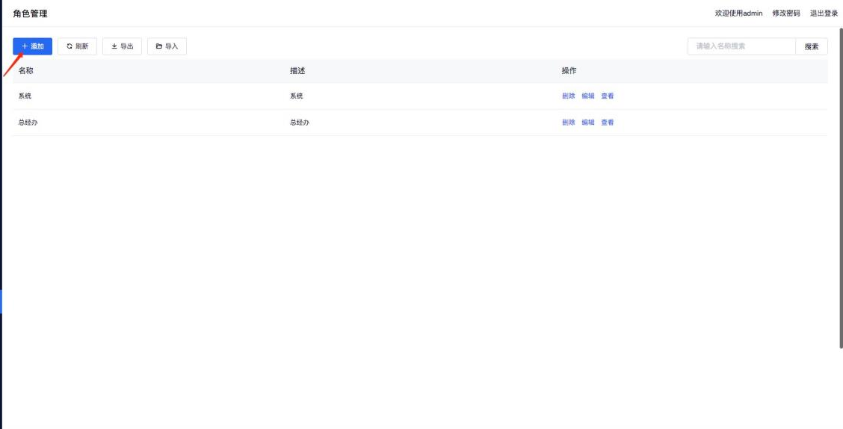

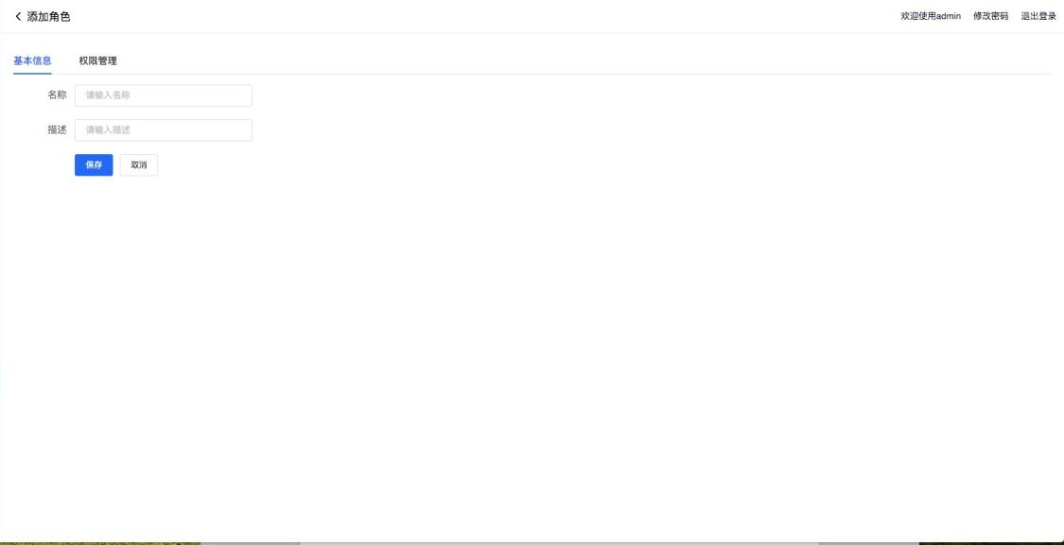

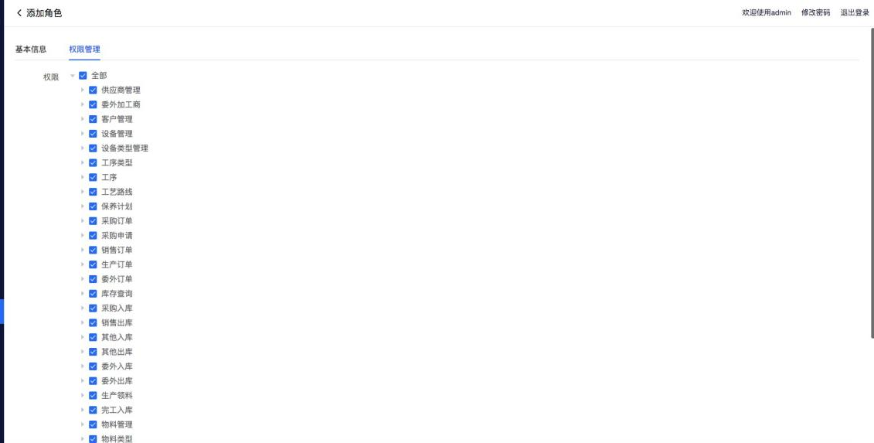
- 查看角色
点击查看，查看角色信息。

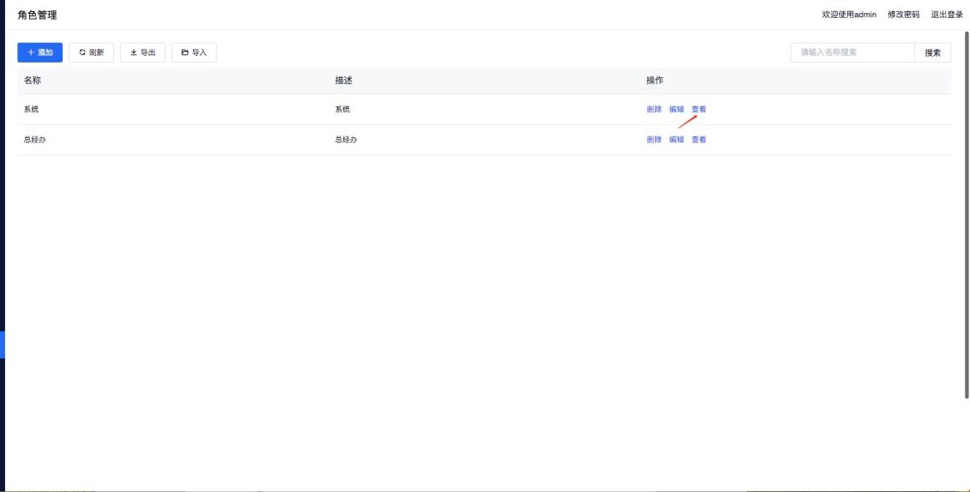

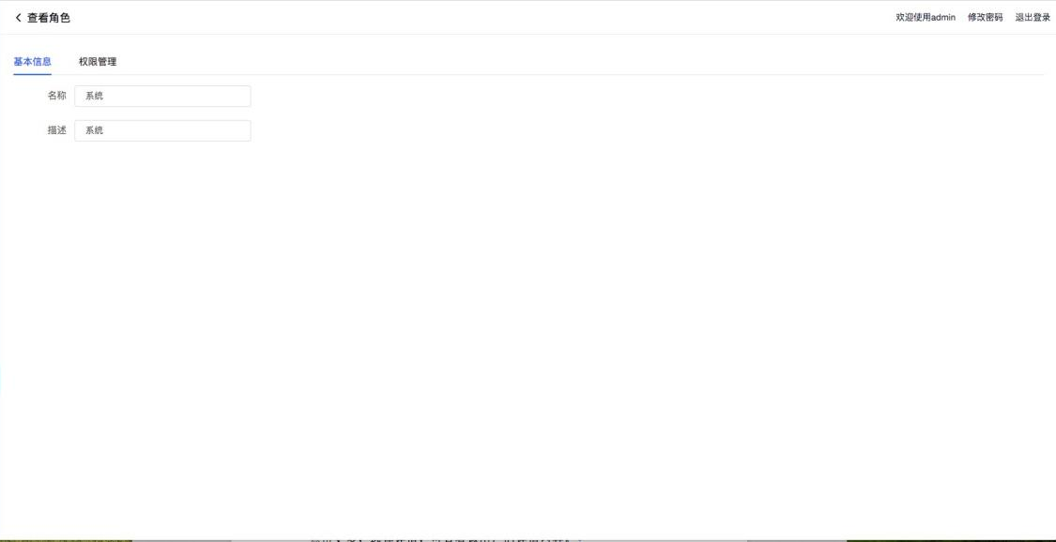

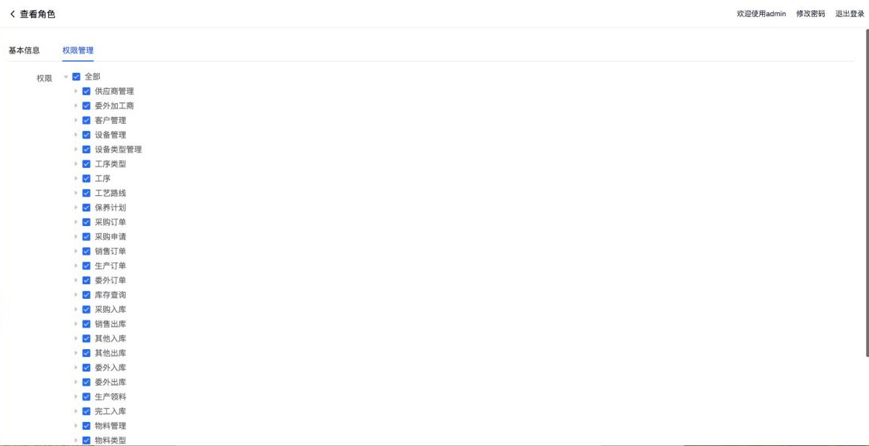
- 编辑角色
点击编辑，可修改角色信息。修改后，点击保存，角色信息更新。

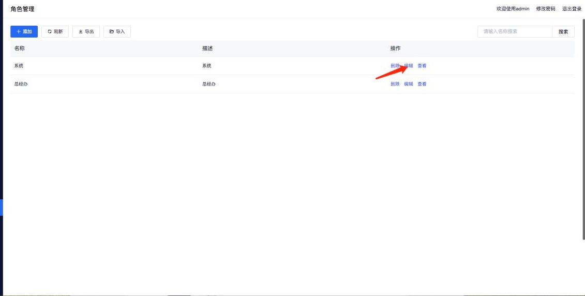

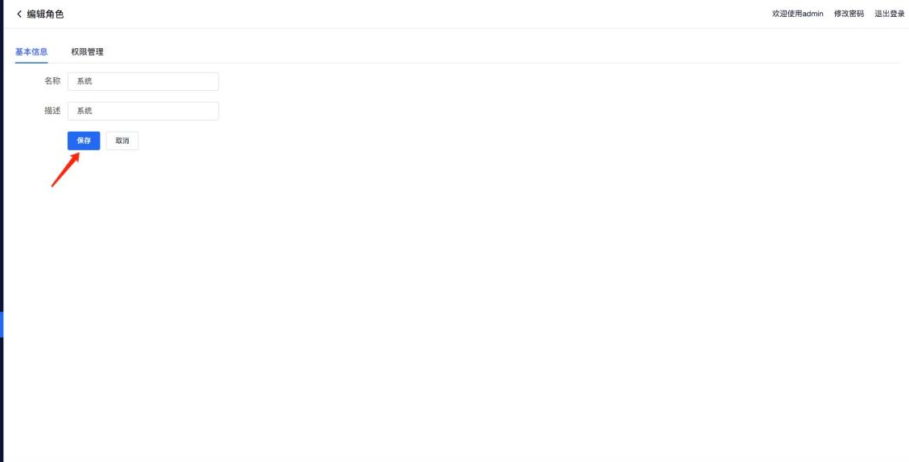
- 删除角色
点击删除，可删除角色。
【若该角色在系统内有其他关联数据，则不允许删除，系统会有相应提示】

部门管理
- 添加部门
点击添加，输入部门名称、描述，点击提交。

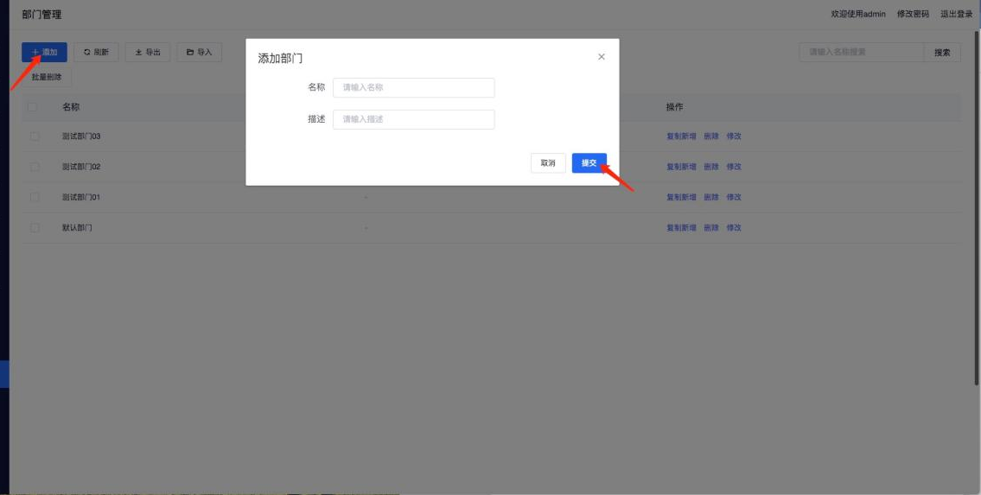
- 编辑部门
点击编辑，可修改部门信息。修改后，点击提交， 部门信息更新。

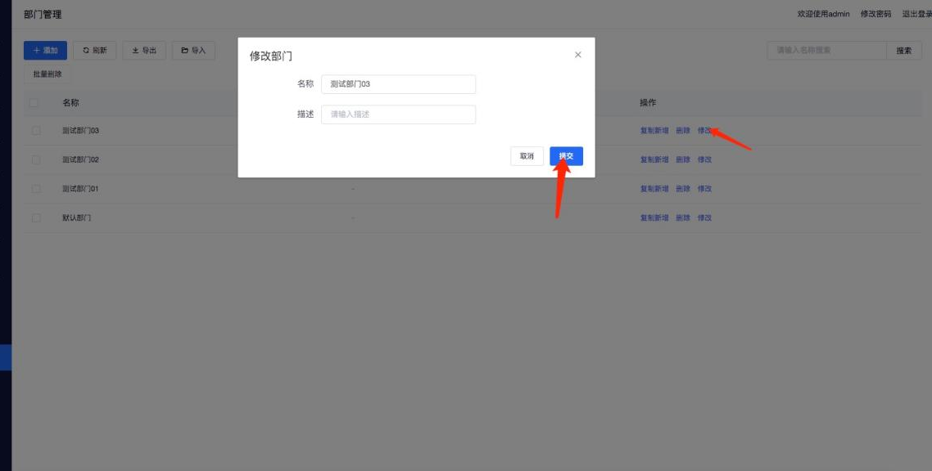
- 删除部门
点击删除，可删除部门。
【若该部门在系统内有其他关联数据，则不允许删除，系统会有相应提示】

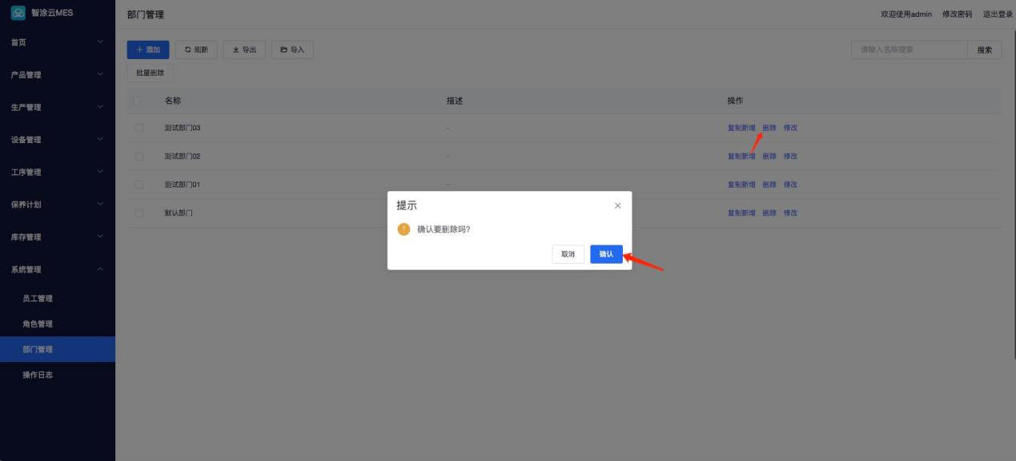
- 复制新增
点击复制新增，直接复制之前的部门信息，修改部分信息后，点击保存。

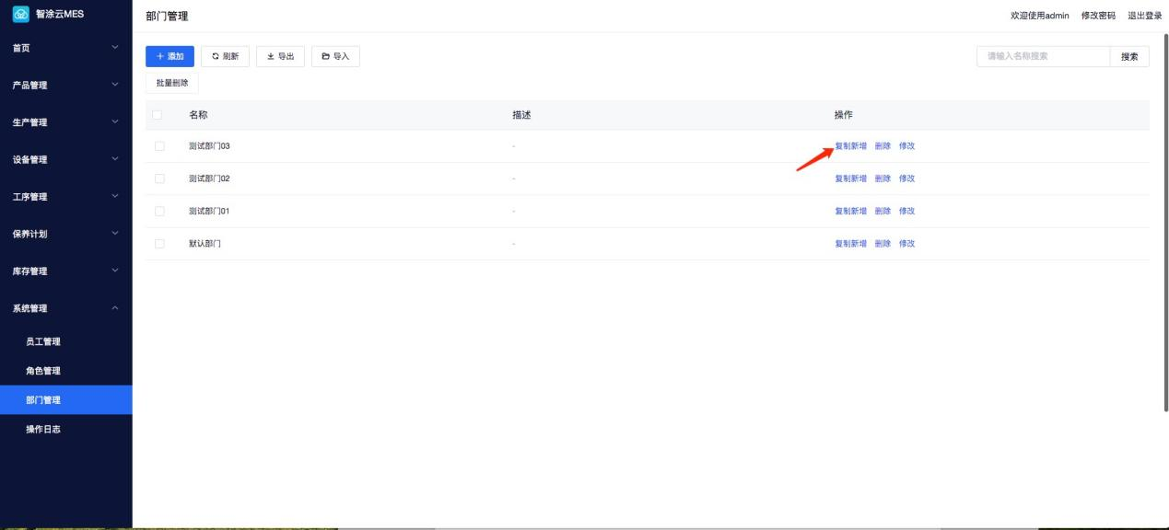

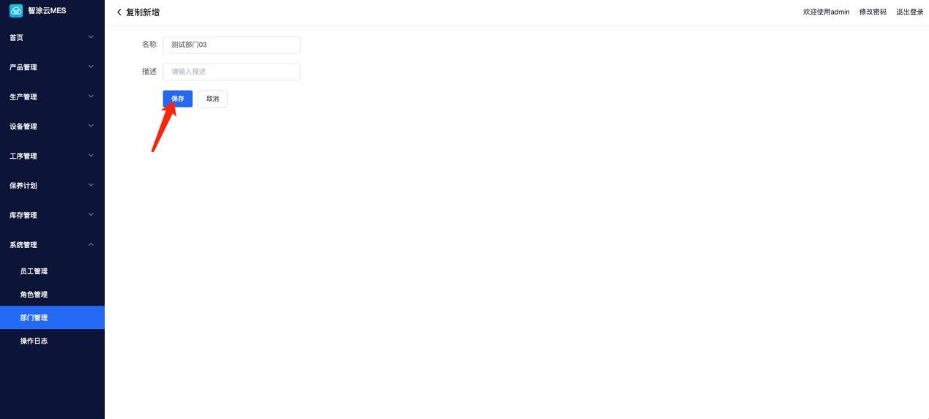
- 批量导入
点击导入，下载导入模板，根据导入模板批量导入部门信息。文件可直接拖到上传文件处或通过选择文件上传。

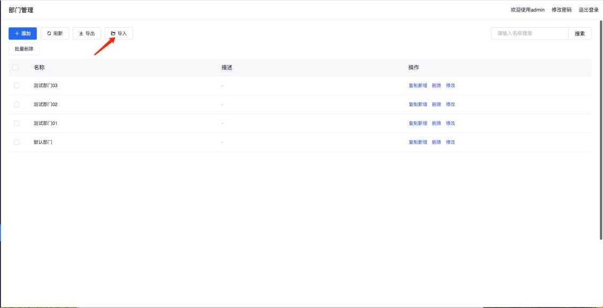

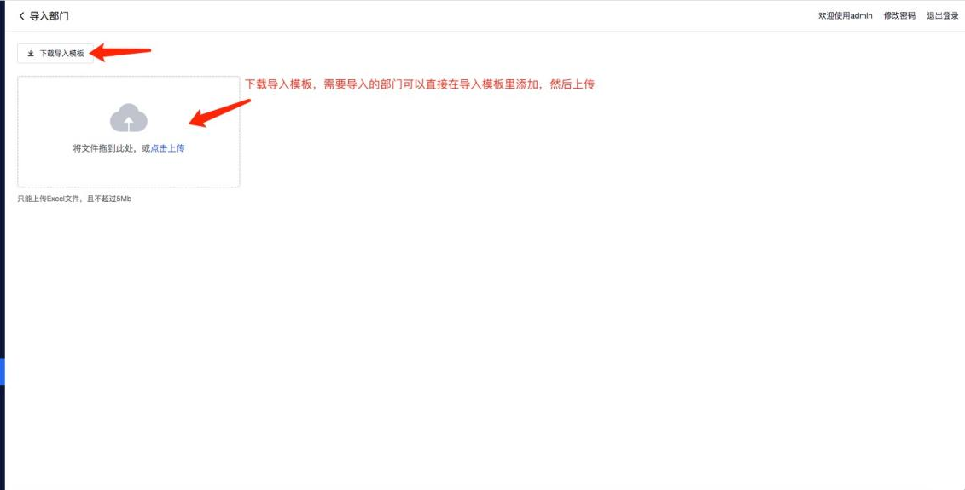
- 批量导出
点击导出，部门列表里的部门就全部导出。

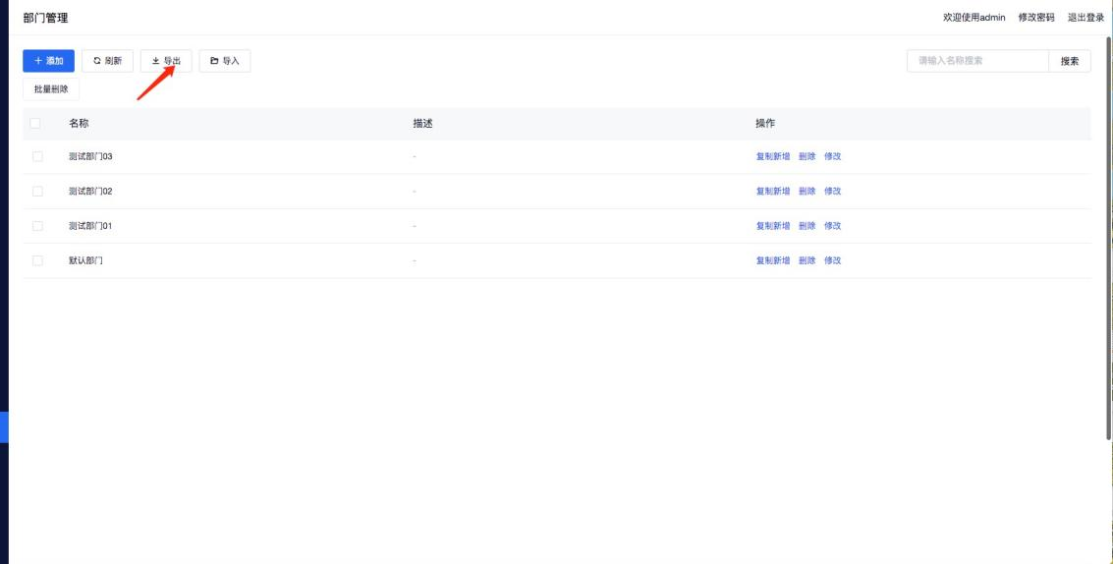
- 批量删除
勾选需要批量删除的部门，点击批量删除，可批量删除部门。
【若该部门在系统内有其他关联数据，则不允许删除，系统会有相应提示】

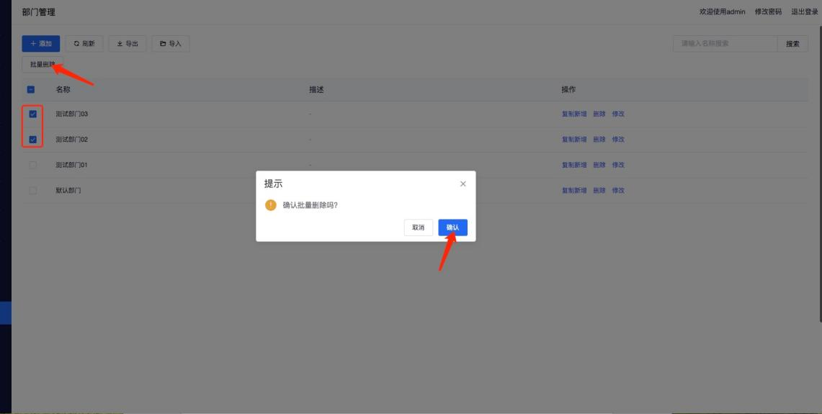

操作日志
列表显示所有操作日志，可根据操作用户、操作类型、操作内容、访问路径，进行筛选搜索操作日志。

